PARECER ÚNICO SIAM Nº 0518613/2020 (Nº DOCUMENTO DO PARECER ÚNICO VINCULADO AO SEI: 21745038)
INDEXADO AO PROCESSO: |  |  |  |  | PA COPAM: |  |  |  |  |  |  | SITUAÇÃO:
Licenciamento Ambiental |  |  |  |  | 24433/2017/003/2019 |  |  |  |  |  |  | Sugestão pelo deferimento
FASE DO LICENCIAMENTO: Licença de Operação Corretiva (LOC) |  |  |  |  |  |  |  |  |  |  | VALIDADE DA LICENÇA: 10 anos
PROCESSOS VINCULADOS CONCLUÍDOS: |  |  |  |  |  |  | PA COPAM: |  |  |  |  |  |  |  | SITUAÇÃO:
AIA/APEF |  |  |  |  |  |  | 05179/2019 |  |  |  |  |  |  |  | Cadastrada (CAR)
EMPREENDEDOR: BELMONT MINERAÇÃO LTDA. |  |  |  |  |  |  |  |  |  |  |  |  | CNPJ: 16.941.833/0001-97
EMPREENDIMENTO: BELMONT MINERAÇÃO LTDA. |  |  |  |  |  |  |  |  |  |  |  |  | CNPJ: 16.941.833/0004-30
MUNICÍPIO: São Gonçalo do Rio Abaixo |  |  |  |  |  |  |  | ZONA: Rural
COORDENADAS GEOGRÁFICA (DATUM): WGS 84 |  |  |  |  |  | LAT 19° 51' 33.45"S |  |  |  |  |  |  |  | LONG 43° 17' 42.83"O
LOCALIZADO EM UNIDADE DE CONSERVAÇÃO:
 | INTEGRAL |  |  | ZONA DE AMORTECIMENTO |  |  |  |  |  | USO SUSTENTÁVEL |  |  |  |  |  |  | X | NÃO
BACIA FEDERAL: Rio Doce |  |  |  |  |  | BACIA ESTADUAL: Rio Piracicaba
UPGRH: DO2- Rio Piracicaba |  |  |  |  |  | CURSO D'ÁGUA LOCAL: Pau Raiz
CÓDIGO |  | ATIVIDADE OBJETO DO LICENCIAMENTO (DN 217/17) |  |  |  |  |  |  |  |  | PARÂMETRO |  |  |  |  | CLASSE |  |  | PORTE
A-02-09-7 |  | Extração de rochas (gnaisse) para produção de britas |  |  |  |  |  |  |  |  | Produção bruta = 450.000 t/ano; 180.000 m³/ano |  |  |  |  | 4 |  |  | G
A-05-01-0 |  | Unidade de Tratamento de Minerais - UTM, com tratamento a seco |  |  |  |  |  |  |  |  | Capacidade instalada = 450.000 t/ano |  |  |  |  | 3 |  |  | M
A-05-04-5 |  | Pilha de rejeito/estéril |  |  |  |  |  |  |  |  | Área útil = 3,000 ha |  |  |  |  | 4 |  |  | P
RESPONSÁVEL TÉCNICA:  Herlane Lucieny dos Santos Silva |  |  |  |  |  |  |  |  | REGISTRO:  CREA 136461/D  CTF 5891000
RELATÓRIO DE VISTORIA: Auto de Fiscalização SEMAD/SUPRAM LESTE-DRRA n.º 16/2020 |  |  |  |  |  |  |  |  | DATA: 11/11/2020
EQUIPE INTERDISCIPLINAR |  |  |  |  |  |  |  |  |  |  | MATRÍCULA
Carlos Augusto Fiorio Zanon – Gestor Ambiental |  |  |  |  |  |  |  |  |  |  | 1.368.449-3
Mary Aparecida Alves de Almeida – Gestora Ambiental |  |  |  |  |  |  |  |  |  |  | 806.457-8
Wesley Maia Cardoso - Gestor Ambiental |  |  |  |  |  |  |  |  |  |  | 1.223.522-2
Laudo José Carvalho de Oliveira – Gestor Ambiental de Formação Jurídica |  |  |  |  |  |  |  |  |  |  | 1.400.917-9
De acordo: Vinícius Valadares Moura – Diretor Regional de Regularização Ambiental |  |  |  |  |  |  |  |  |  |  | 1.365.375-3
De acordo: Elias Nascimento de Aquino Iasbik – Diretor Regional de Controle Processual |  |  |  |  |  |  |  |  |  |  | 1.267.876-9

- Resumo

O empreendimento BELMONT MINERAÇÃO LTDA. exerce suas atividades no município de São Gonçalo do Rio Abaixo/MG. Em 03/12/2019 foi formalizado, na Superintendência Regional de Meio Ambiente Leste Mineiro (SUPRAM/LM), o processo administrativo de licenciamento ambiental n.º 24433/2017/003/2019 na modalidade LAC2 - Licença de Operação Corretiva (LOC). Ressalta-se que, atualmente, o empreendimento encontra-se em operação, possuindo Termo de Ajustamento de Conduta (TAC) vigente firmado perante a SUPRAM/LM em 06/09/2019.
As atividades a serem licenciadas, segundo a Deliberação Normativa COPAM n.° 217/2017, são extração de rochas (gnaisse) para produção de britas com produção bruta de 450.000 t/ano ou 180.000 m³/ano, Unidade de Tratamento de Minerais - UTM, com tratamento a seco com capacidade instalada de 450.000 t/ano e pilha de rejeito/estéril com área útil de 3,000 ha, com incidência de critério locacional de Peso 1 (Localização em área de transição das Reservas da Biosfera da Serra do Espinhaço e do Bioma Mata Atlântica), conforme previsto na Deliberação Normativa COPAM n.° 217/2017.
Como principais impactos ambientais negativos inerentes às atividades a serem licenciadas tem-se a geração de efluentes líquidos industriais, sanitários, oleosos e pluviais e de resíduos sólidos Classes I e II, contaminação do solo e da água, mudança do padrão de drenagem pluvial e desencadeamento de processo erosivo, além de poluição sonora, atmosférica e visual. Como impacto positivo tem-se a geração de emprego e renda e o aumento da arrecadação de impostos.
Os efluentes líquidos a serem gerados pelo empreendimento deverão ser adequadamente tratados, sendo o efluente sanitário destinado a dois sistemas fossa séptica e filtro anaeróbio, com envio do lodo sanitário para empresas devidamente licenciadas, à exceção da frente de lavra que possui banheiro químico. O efluente oleoso será tratado em caixa desarenadora/caixa SAO, com destinação da borra oleosa e do óleo para descarte a empresas devidamente licenciadas (rerrefino). Tanto o efluente sanitário quanto o oleoso, após os respectivos tratamentos, são direcionados a sumidouro, sem lançamento em curso d'água. Já o efluente industrial, composto por água e partículas sólidas da rocha, é oriundo da etapa de britamento (separação granulométrica das partículas mais finas e lavagem da areia), sendo o mesmo recirculado na unidade, sem lançamento no ambiente (circuito fechado).
Os resíduos sólidos são segregados de acordo com a tipologia e armazenados temporariamente no empreendimento, sendo que a destinação final se apresenta ajustada às exigências normativas.
Através do Ofício SEMAD/SUPRAM LESTE-DRRA n.º 35/2020 foram solicitadas informações complementares, com atendimento tempestivo na data de 04/09/2020 (data da postagem da documentação física no correio), à exceção do levantamento e programa de monitoramento da fauna, cuja apresentação ocorreu em 22/10/2020 e da nova caracterização do empreendimento (06/11/2020). No dia 11/11/2020 houve vistoria técnica a fim de subsidiar a conclusão da análise de licenciamento ambiental e validação do estudo de prospecção espeleológica apresentado.
A partir da análise do pleito, a equipe interdisciplinar da SUPRAM/LM sugere o deferimento do presente processo, com apreciação deste Parecer Único pela Câmara de Atividades Minerárias (CMI) do Conselho Estadual de Política Ambiental (COPAM), conforme disposto no Decreto Estadual n.° 46.953/2016.

- Introdução

  - Contexto Histórico

Na data de 30/08/2019, em deliberação na 48ª Reunião Ordinária da CMI, o PA n.° 24433/2017/001/2017 (RENLO), nos termos do Parecer Único n.° 0345613/2019, foi indeferido em razão da inobservância de desempenho ambiental satisfatório do empreendimento durante a vigência da LO n.º 081/2002 - PA n.º 00398/1998/003/2001.
Com intuito de manter a operação das atividades até obtenção da LOC, requereu-se a assinatura de TAC perante à SUPRAM/LM em 02/09/2019 (PROTOCOLO SIAM N.° 0555545/2019). No dia 04/09/2019 fora realizada vistoria ao empreendimento, que se encontrava naquela oportunidade paralisado, para verificação das condições ambientais mínimas para retomada das atividades, sendo gerado o Relatório de Vistoria n.° 041/2019. Através do MEMO n.° 080/2019-SUPRAM/LM, de 05/09/2019, houve manifestação técnica favorável à solicitação do empreendedor.
O Termo de Ajustamento de Conduta (TAC) que ampara a operação atual do empreendimento foi firmado perante a SUPRAM/LM em 06/09/2019 e é válido por 18 (dezoito) meses a contar de sua assinatura, com estabelecimento de 6 (seis) condicionantes, cuja análise dos respectivos cumprimentos será feita em tópico apartado.
Em 05/09/2019, o empreendedor BELMONT MINERAÇÃO LTDA. preencheu o Formulário Integrado de Caracterização do Empreendimento (FCEI), por meio do qual foi gerado o Formulário de Orientação Básica Integrado (FOBI) n.º 0569101/2019, que instruiu o presente processo nos termos da DN COPAM n°. 217/2017.
Na data de 03/12/2019 foi formalizado o Processo Administrativo de LOC (LAC 2) n.º 24433/2017/003/2019 (RECIBO DE DOCUMENTOS N.° 0757339/2019). Através do Ofício SEMAD/SUPRAM LESTE-DRRA n.º 35/2020 foram solicitadas informações complementares, com atendimento tempestivo na data de 04/09/2020 (data da postagem da documentação física no correio) - PROTOCOLO SIAM N.° 0414781/2020, à exceção do levantamento e programa de monitoramento da fauna, cuja apresentação ocorreu em 22/10/2020 e posterior envio da documentação física à SUPRAM/LM dentro do prazo de 7 dias (PROCESSO SEI N.° 1370.01.0046536/2020-48). Em 06/11/2020, através do PROCESSO SEI N.° 1370.01.0049580/2020-19, fora apresentada nova caracterização do empreendimento em atendimento à solicitação da SUPRAM/LM, sendo gerado o FOBI n.º 0569101/2019 B.
No dia 11/11/2020 houve vistoria técnica a fim de subsidiar a conclusão da análise de licenciamento ambiental e validação do estudo de prospecção espeleológica apresentado (Auto de Fiscalização SEMAD/SUPRAM LESTE-DRRA n.º 16/2020).
O presente parecer único foi elaborado a partir da vistoria técnica realizada pela equipe da SUPRAM/LM no empreendimento e da documentação apresentada pelo empreendedor, conforme ARTs descritas no Quadro 01 e respectivos profissionais.

Quadro 01. Anotação de Responsabilidade Técnica – ART.
Número da ART | Nome do Profissional | Formação | Estudo
14201900000005550062 | Renato Martins de Azevedo | Engenheiro Civil | Relatório de cumprimento de condicionantes do TAC
14201900000005547993 | Matheus Trindade Toledo | Engenheiro Florestal | Proposta técnica de revegetação dos taludes descobertos
14201900000005570928 | Igor Simões Ribeiro | Engenheiro Civil | Projeto de drenagem pluvial
14201900000005654691 | André Milânio Nunes | Engenheiro Ambiental | RCA; PCA e estudo de critério locacional
14201900000005664004 | Luiz Felipe de Oliveira Gomes | Engenheiro de Minas | RCA; PCA e estudo de critério locacional
2019/09781 | Marcela Fortes de Oliveira Passos | Bióloga | RCA (levantamento de dados secundários da avifauna)
2019/09728 | Fernando Ferreira de Pinho | Biólogo | RCA (levantamento de dados secundários da mastofauna)
2019/09600 | Filipe Rodrigues Moura | Biólogo | RCA (levantamento de dados secundários da herpetofauna e coordenação do estudo de fauna)
14202000000006227580 | Pablo Luiz Braga | Engenheiro Florestal | Plano de recomposição de APPs degradadas
14202000000006227531 | Rodrigo Milan Procópio | Engenheiro Agrônomo | Plano de recomposição de APPs degradadas
14201900000005096704 | Márcio Zulmiro Franco Massico | Engenheiro Civil e Mecânico | Laudo do teste de estanqueidade do SAAC
14202000000006216672 | Marcelo de Freitas Lázaro | Engenheiro Geólogo | Estudo de prospecção espeleológica (ADA + buffer de 250 metros)
14201800000004891486 | Wender Silva Gomes | Engenheiro Ambiental; Geógrafo | DSP/PEA
20201000102493 | Flávia Martins Guerra Pantuza | Bióloga | Estudo de levantamento de fauna
20201000100224 | Diego José Rodrigues Pimenta | Biólogo | Estudo de levantamento de fauna
2020/07422 | Fernando Augusto de Almeida Valério Carvalho | Biólogo | Estudo de levantamento de fauna (avifauna)
20201000100223 | Glauber Fonseca Fernandes | Biólogo | Estudo de levantamento de fauna
20201000102495 | Flávia Martins Guerra Pantuza | Bióloga | Programa de monitoramento de fauna
20201000100225 | Diego José Rodrigues Pimenta | Biólogo | Programa de monitoramento de fauna
Fonte: SUPRAM/LM. Documento elaborado de acordo com informações dos autos do PA n.° 24433/2017/003/2019.

O histórico de regularização ambiental do empreendimento BELMONT MINERAÇÃO LTDA. pode ser visualizado no Quadro 02.

Quadro 02. Histórico de regularização ambiental do empreendimento Belmont Mineração Ltda.
PA COPAM N° | TITULARIDADE DO PROCESSO | FASE DO LICENCIAMENTO | DATA DE CONCESSÃO DA LICENÇA | DATA DE VALIDADE DA LICENÇA
00398/1998/001/1998 | MARIA RENY DE BRITO | LICENÇA PRÉVIA - LP | 24/06/1999 (LP n.° 060/1999) | 24/06/2000
00398/1998/002/2000 | MARIA RENY DE BRITO | LICENÇA DE INSTALAÇÃO - LI | 19/07/2000 (LI n.° 125/2000) | 19/07/2002
00398/1998/003/2001 | MARIA RENY DE BRITO | LICENÇA DE OPERAÇÃO - LO | 22/02/2002 (LO n.° 081/2002) | 22/02/2010
24433/2017/001/2017 (PA ANTERIOR 00398/1998/004/2009*) | BELMONT MINERAÇÃO LTDA. | RENOVAÇÃO DE LICENÇA DE OPERAÇÃO - RENLO | INDEFERIDO NA 48^{A} REUNIÃO ORDINÁRIA DA CMI - 30/08/2019 | _____
24433/2017/003/2019 (PROCESSO EM ANÁLISE) | BELMONT MINERAÇÃO LTDA. | LICENÇA DE OPERAÇÃO CORRETIVA - LOC | _____ | _____
Fonte: SUPRAM/LM. Documento elaborado de acordo com informações dos autos do PA n.° 24433/2017/003/2019 e consulta ao SIAM. *Em 12/09/2017 ocorreu a alteração da titularidade do empreendimento MARIA RENY DE BRITO para BELMONT MINERAÇÃO LTDA. e alteração do número do processo administrativo para n.º 24433/2017/001/2017.
  - Caracterização do Empreendimento

O empreendimento BELMONT MINERAÇÃO LTDA. está localizado na Fazenda Miguel César, BR 381, KM 221,5, zona rural do município de São Gonçalo do Rio Abaixo, conforme Figura 01, coordenadas geográficas Lat. 19° 51’ 33.45’’S e Long. 43° 17’ 42.83”W (DATUM WGS 84).
As atividades a serem licenciadas, segundo a Deliberação Normativa COPAM n.° 217/2017, são extração de rochas (gnaisse) para produção de britas (CÓDIGO A-02-09-7) com produção bruta de 450.000 t/ano ou 180.000 m³/ano, Classe 4, Porte G, Unidade de Tratamento de Minerais - UTM, com tratamento a seco (CÓDIGO A-05-01-0) com capacidade instalada de 450.000 t/ano, Classe 3, Porte M e pilha de rejeito/estéril (CÓDIGO A-05-04-5) com área útil de 3,000 ha, Classe 4, Porte P. O empreendimento está localizado na área de transição das Reservas da Biosfera da Serra do Espinhaço e do Bioma Mata Atlântica, incidindo, portanto, critério locacional de Peso 1, conforme Deliberação Normativa COPAM n.° 217/2017.
No módulo de caracterização apresentado listou-se ainda a atividade de postos revendedores, postos ou pontos de abastecimento, instalações de sistemas retalhistas, postos flutuantes de combustíveis e postos revendedores de combustíveis de aviação (CÓDIGO F-06-01-7), com capacidade de armazenagem de 15 m³, sendo dispensada, portanto, de licenciamento ambiental a nível estadual conforme disposto na Deliberação Normativa COPAM n.° 108/2007.

Figura 01. Localização do empreendimento BELMONT MINERAÇÃO LTDA.
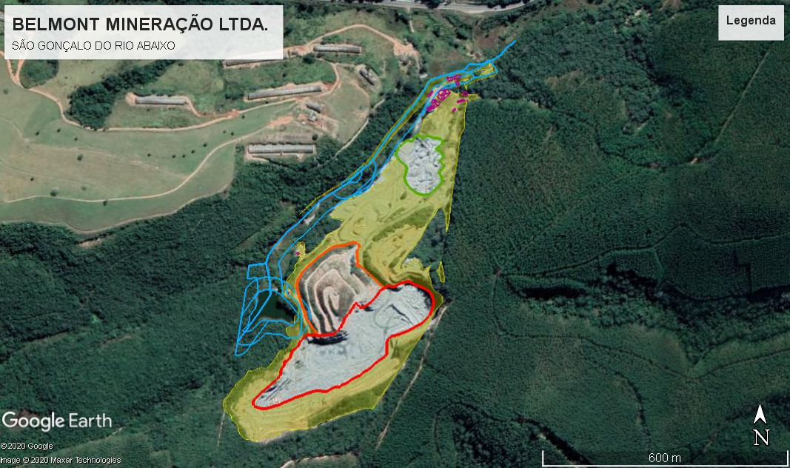
Fonte: Google Earth Pro, 2020. Elaborado pela SUPRAM/LM com base nos arquivos digitais apresentados nos autos. Nota explicativa: polígonos azuis (APPs), polígono vermelho (lavra a céu aberto de gnaisse), polígono verde (área de britagem), polígono laranja (pilha de rejeito/estéril), polígono amarelo (área operacional - vide Figura 02), polígonos roxos (infraestrutura de apoio). Observa-se que parte do empreendimento está localizada em APP.

2.2.1 Da extração de rochas (gnaisse) para produção de britas

A extração de rochas (gnaisse) para produção de britas do empreendimento iniciou-se no ano de 2002 e é realizada numa única frente de lavra pelo método de bancadas descendentes, sem previsão de expansão horizontal, sendo que atualmente não há geração de estéril com a operação (taxa de recuperação de minério de 100%).
A extração ocorre, via de regra, com auxílio de explosivos (introduzidos na maciço rochoso após perfuração) e, posteriormente, quando necessário, utiliza-se rompedor hidráulico acoplado a maquinário para quebra dos matacos de maiores dimensões. As detonações ocorrem cerca de 4 vezes/mês nos horários de 12:30 ou 17:00 horas, com duração de 3 minutos e 30 segundos cada. Fora apresentado o Certificado de Registro n.° 14.348 para utilização e armazenamento de explosivos emitido pelo Exército Brasileiro válido até 31/03/2022.
Após esta etapa, todo o material extraído (ROM) é transportado através de caminhões basculantes até a unidade de britamento localizada próximo à frente de lavra. Estima-se que a vida útil da jazida seja de 9,7 anos, ou seja, em período inferior à validade da licença requerida, sendo o RCA elaborado em 2019. Posto isto, o empreendedor deverá apresentar PRAD (Classe 4) para fechamento e recuperação da mina nos termos da Deliberação Normativa COPAM n.° 220/2018 e IS SISEMA n.° 07/2018 e no prazo estabelecido nas citadas normativas ou naquelas que vierem, porventura, a sucedê-las.

2.2.2 Da Unidade de Tratamento de Minerais - UTM, com tratamento a seco

Na unidade de britamento o material é separado de acordo como a composição (bica corrida e materiais de interesse) e diferença granulométrica, possuindo, para tanto, um conjunto de britadores (cônico e mandíbula), peneiras vibratórias (a seco) e correias transportadoras.
Os produtos obtidos são matacões, pedra de rompedor, pedra de mão, brita 3, brita 2, brita 1 (principal produto), brita 0, brita 00 ou pedrisco, pó de pedra, areia artificial e pó fino lavado, sendo os mesmos armazenados temporariamente em pátios próprios para posterior comercialização. O subproduto do processo é denominado de bica corrida, o qual é utilizado na manutenção de vias secundárias.
Na classificação dos produtos de granulometria mais fina utiliza-se água, bem como no lavador de areia, que produz areia artificial e um resíduo que segue para caixas de separação de pó fino (CSP). Estas bacias são estanques, construídas em concreto armado, nas quais toda a água é recirculada em circuito fechado (com perda da água agregada ao fino e evaporação apenas) e os finos gerados, após sua secagem, são também comercializados na construção civil como ligante em rebocos de parede e em argamassa.

2.2.3 Da pilha de rejeito/estéril

No âmbito deste processo solicita-se ainda a regularização da atividade de pilha de rejeito/estéril em área útil de 3,0 ha. Contudo, deve-se ressaltar que, atualmente, não há geração de estéril e de rejeito com a operação do empreendimento, já que o avanço da lavra se dá integralmente no corpo mineralizado (rebaixamento) e que todo o material beneficiado é comercializável/reaproveitável.
No RCA informou-se que a pilha possui volume final de 803.862 m³ e altura total de 47 metros. As inclinações das bermas e dos taludes (ângulo da face) são de 2° e 36°, respectivamente. Todo o estéril gerado durante o período em que houve decapeamento se encontra depositado na pilha de rejeito/estéril que, atualmente, é alvo de revegetação, conforme discutido posteriormente no item sobre o cumprimento das condicionantes do TAC. Em vistoria, constatou-se que os taludes com configuração final encontram-se recobertos com gramíneas.

2.2.4 Das estruturas de apoio

O empreendimento possui infraestrutura de apoio que conta com alojamento, refeitório, cozinha, escritório, oficina para manutenção de máquinas e equipamentos alocada em galpão coberto, com piso impermeabilizado e sistema de canaletas conectado à caixa SAO, lavador de veículo interligado à caixa desarenadora e à caixa SAO e ponto de abastecimento com um tanque de combustível com capacidade de armazenagem de 15 m³ de diesel S500, disposto em área coberta, com piso impermeabilizado, bacia de contenção em alvenaria e canaleta conectada à caixa SAO, além de estradas internas. Pontuou-se no RCA que a infraestrutura já implantada atende de maneira satisfatória a operação do empreendimento, não havendo previsão de realização de obras de adequação, ampliação ou reformas.
Além da caixa desarenadora/caixa SAO para tratamento do efluente oleoso, destaca-se que o efluente sanitário é destinado a dois sistemas de fossa séptica e filtro anaeróbio (sistema 1 - área de apoio; sistema 2 - área de britagem), sendo que a frente de lavra possui banheiros químicos. O empreendimento conta ainda com sistema de drenagem pluvial composto por canaletas, sumps e caixas de decantação, enquanto o efluente industrial, oriundo da etapa de britamento, é recirculado na unidade (circuito fechado).
Destaca-se que o empreendimento dispõe de diversos pontos de coleta de resíduos sólidos Classes I e II, com segregação dos resíduos gerados e armazenamento temporário em local adequado. Atualmente não há geração de estéril/rejeito no processo produtivo. Contudo, o empreendimento dispõe de pilha, objeto do presente licenciamento, que poderá ser utilizada se necessário.
Embora não seja passível de licenciamento ambiental a nível estadual, conforme a DN COPAM n.° 108/2007, para a atividade de ponto de abastecimento, fora apresentado laudo de estanqueidade do sistema de armazenamento aéreo de combustível (SAAC), no qual fora concluída que a estrutura é estanque.
Nos termos da alínea “c”, inciso II, art. 5º da Resolução CONAMA n.° 273/2000, ressalta-se que a operação desta atividade está condicionada à obtenção prévia do Auto de Vistoria do Corpo de Bombeiros (AVCB), conforme procedimento do art. 26 do Decreto Estadual n.° 47.383/2018, sendo apresentado nos autos o AVCB n.° 20190092862 válido até 15/10/2024.
Também há no empreendimento dois galpões para armazenamento dos materiais utilizados no processo de explosão da rocha, sendo o primeiro onde são depositados a emulsão encartuchada, o anfo e o cordel detonante, enquanto o segundo é utilizado para os acessórios iniciadores. Ambas as estruturas estão isoladas, possuindo placas de advertência quanto aos potenciais riscos do local.

2.2.5 Do uso da água e de energia

Quanto ao uso da água, há ponto de captação superficial no Córrego Pau Raiz, bem como captação de água subterrânea em poço tubular, sendo que, posteriormente, será feita a discussão do uso do recurso hídrico e a respectiva regularização ambiental em tópico específico. A energia é fornecida pela concessionária de energia elétrica CEMIG.

2.2.6 Da atividade de estradas de transporte de minério/estéril (não objeto da presente análise)

Para fins de esclarecimento, quanto ao fato do módulo de caracterização não constar a atividade de estradas, informou-se que tais estruturas são internas ao empreendimento e, portanto, passaram a ser dispensadas de licenciamento pela DN COPAM n.° 217/2017. O empreendimento também faz uso de via externa municipal não pavimentada para escoamento da produção até o entroncamento com a BR 381. Na ADA do empreendimento verificou-se que as estradas possuem bom estado de conservação, sem indícios de processos erosivos, possuindo, as mesmas, declividade adequada e sistema de drenagem pluvial. Registra-se que tais estradas deverão passar por frequente manutenção, sempre que necessário.

2.2.7 Da atividade de produção de concreto asfáltico (não objeto da presente análise)

Na área utilizada anteriormente para depósito de sucatas metálicas da BELMONT MINERAÇÃO LTDA., fora instalada usina para produção de concreto asfáltico pela empresa CONSTRUTORA CONTORNO LTDA. (Figura 02) para abastecimento das obras de recuperação e manutenção da malha asfáltica da Rodovia BR 381, numa extensão de 50 Km, não possuindo esta última relação com o empreendimento objeto desta análise processual. Registra-se que tal atividade foi devidamente regularizada através do CERTIFICADO Nº 2675 LICENCIAMENTO AMBIENTAL SIMPLIFICADO (PA SLA n.° 2675/2020), sendo estabelecidas 4 condicionantes para acompanhamento, pela SUPRAM/LM, das medidas de controle e mitigação adotadas pelo empreendedor.

Figura 02. Localização do empreendimento CONCRETO CONTORNO LTDA.
.
Fonte: Belmont Mineração Ltda., 2020. Disponível nos autos do PA n.° 24433/2017/003/2019.

Além da área ocupada pela usina de concreto asfáltico, a CONSTRUTORA CONTORNO LTDA. também utiliza atualmente as vias de acesso principais da Fazenda Miguel César, estando sob análise da empresa locatária e da proprietária do imóvel (Perfil Empreendimentos Imobiliários e Participações Ltda.) o uso, pela construtora, de uma via independente já existente na propriedade.
Pontuou-se ainda que o depósito de sucata da Pedreira Belmont foi transferido para local provisório fora da ADA da usina de asfalto, sendo que, após a destinação do material armazenamento à empresa ArcelorMittal, a caçamba vazia será transferida para local adjacente à britagem.

2.2.8 Do título minerário

Fora informado que a empresa BELMONT MINERAÇÃO LTDA., CNPJ 16.941.833/0001-97 (matriz - empreendedor), é a titular/requerente do direito minerário na ADA proposta, cujo processo na ANM é o 831.239/1997 (substância gnaisse). Em consulta realizada ao site da ANM nas datas de 19/06/2020 e de 09/11/2020 verificou-se o vínculo declarado pelo responsável pelo empreendimento com o respectivo processo, atendendo a determinação da Instrução de Serviço SISEMA n.° 01/2018, sendo que a área de lavra localiza-se integralmente dentro da poligonal do direito minerário referida anteriormente, conforme pode ser visualizado na Figura 03.
Ressalta-se ainda que o empreendedor relatou que na data de 10/05/2019 fora requerida, junto à ANM, por meio da juntada nº 48054.008465/2019-28, nova cessão total do referido direito minerário em favor da empresa BELMONT CONSTRUÇÕES, TRANSPORTES E MINERAÇÃO LTDA. (BCTLM), CNPJ nº 17.404.930/0001-03, em razão da cisão parcial da empresa BELMONT MINERAÇÃO LTDA. (PSGRA), requerente do atual processo de licenciamento ambiental.
Neste sentido, será requerido à SUPRAM/LM, tão logo seja publicada pela ANM a cessão do direito minerário 831.239/1997 em favor da BCTLM, que o TAC e os processos de licenciamento ambiental sob n.º de PT nº 24433/2017 tenham suas titularidades alteradas para a empresa BELMONT CONSTRUÇÕES, TRANSPORTES E MINERAÇÃO LTDA..

Figura 03. Localização da frente de lavra do empreendimento BELMONT MINERAÇÃO LTDA. e poligonal do Processo de Direito Minerário n.° 831.239/1997.
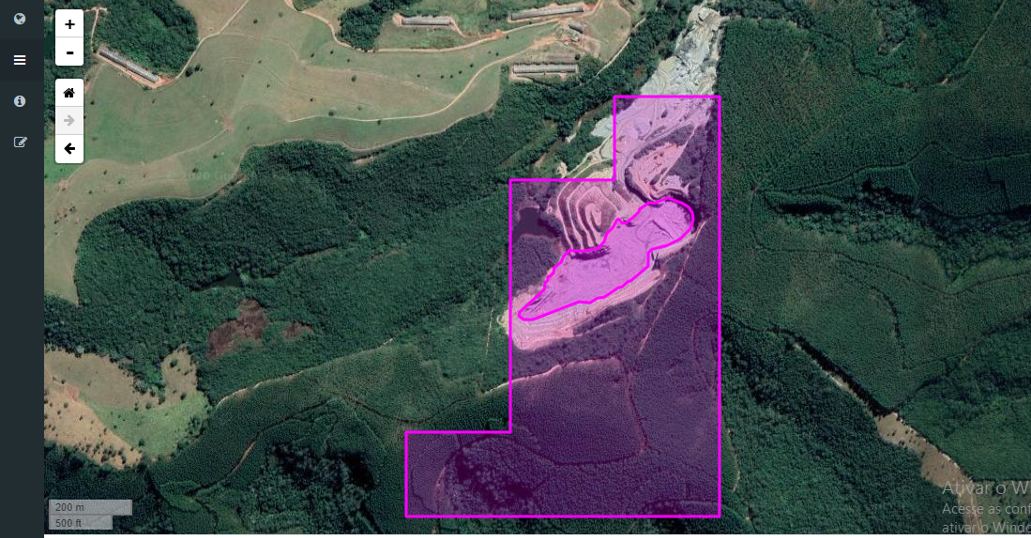
Fonte: IDE/SISEMA 2020. Acesso em 16/09/2020. Elaborado por SUPRAM/LM com base nos arquivos apresentados nos autos do PA n.° 24433/2017/003/2019.

- Cadastro Ambiental Rural (CAR) e Reserva Legal (RL)

Quanto aos recibos de inscrição no CAR apresentados, seguem considerações:

- Fazenda Miguel César – São Gonçalo do Rio Abaixo - Recibo MG-3161908-4576.568F.5FCE.4912.ACC9.BB44.9429.E4B6: recibo de inscrição que compreende o imóvel onde se localiza a ADA do empreendimento (Matrícula nº 9.884 - CRI Comarca de Santa Bárbara), pertencente à empresa Perfil Empreendimentos Imobiliários e Participações Ltda., com área total declarada de 29,4404 ha, APP de 3,6551 ha e RL de 0,0000 ha. Demarcou-se ainda área de 8,8186 ha de remanescente de vegetação nativa. Em relação à RL, informou-se nos autos que a mesma será alocada na Fazenda Botafogo, conforme descrito abaixo. As APPs do imóvel encontram-se tanto antropizadas, onde se localiza parte da ADA do empreendimento (uso consolidado), quanto preservadas. Já a área de RL proposta está integralmente coberta por vegetação nativa do Bioma Mata Atlântica.

A Figura 04 traz a localização da Fazenda Miguel César, com delimitação de sua área total e APPs.

Figura 04. Fazenda Miguel César.

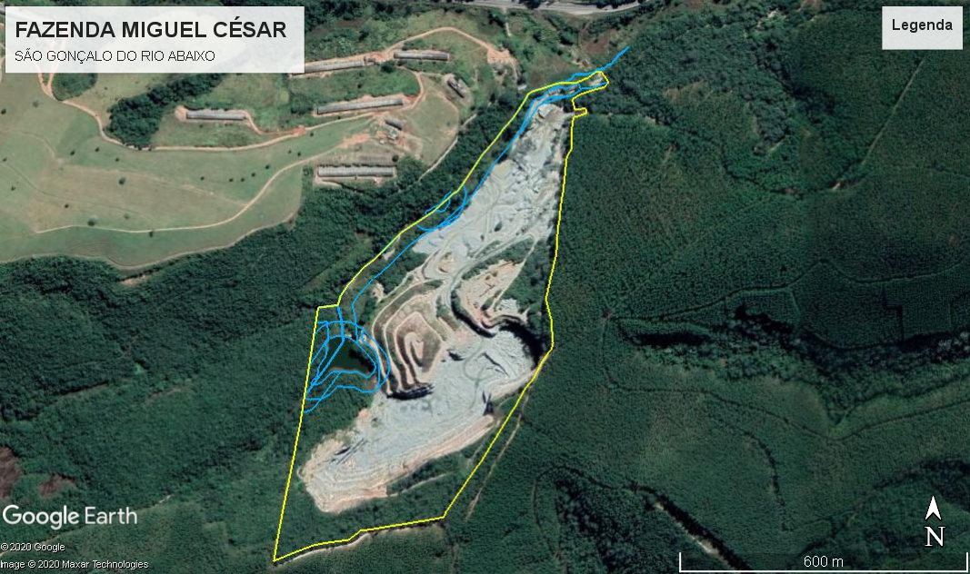

Fonte: Google Earth Pro, 2020. Elaborado pela SUPRAM/LM com base nos arquivos digitais apresentados nos autos do PA n.° 24433/2017/003/2019 e consulta ao SICAR. Nota explicativa: polígono amarelo (área do imóvel) e polígonos azuis (APPs). Observa-se que não fora proposta área de reserva legal quando do cadastro do CAR, embora o imóvel possua vegetação nativa em percentual mínimo para tanto. Deve ser pontuado ainda que fora informado nos autos que a reserva legal da Fazenda Miguel César será alocada em outro imóvel.

- Fazenda Botafogo – Itabira (Matrícula atual n.° 34.050 (CRI Comarca de Itabira) - matrícula anterior n.° 29.256) - Recibo MG-3131703-D51C.C94A.5EF1.4D63.8866.6ACA.0542.81F3: recibo de inscrição do imóvel no qual fora proposta a alocação da RL da Matrícula n.° 9.884 (ADA), também pertencente à empresa Perfil Empreendimentos Imobiliários e Participações Ltda.. Declarou-se área total de 462,5287 ha, APP de 51,9481 ha, área de restrição (UC REBIO Mata do Bispo) de 0,7768 ha e RL total de 173,6008 ha, dos quais 167,5750 ha referem-se à RL averbada e os demais 6,0870 ha foram propostos quando do cadastro (Matrícula n.° 9.884).

A Figura 05 traz a localização da Fazenda Botafogo, com delimitação de sua área total, APPs, áreas de RL e áreas de compensação ambiental, sendo que estas últimas não possuem relação com o empreendimento objeto da análise do presente processo de licenciamento ambiental. Observa-se que as áreas de compensação ambiental não se sobrepõem às APPs nem as áreas de RL averbadas e propostas no imóvel.

Figura 05. Fazenda Botafogo - Matrícula n.° 34.050.

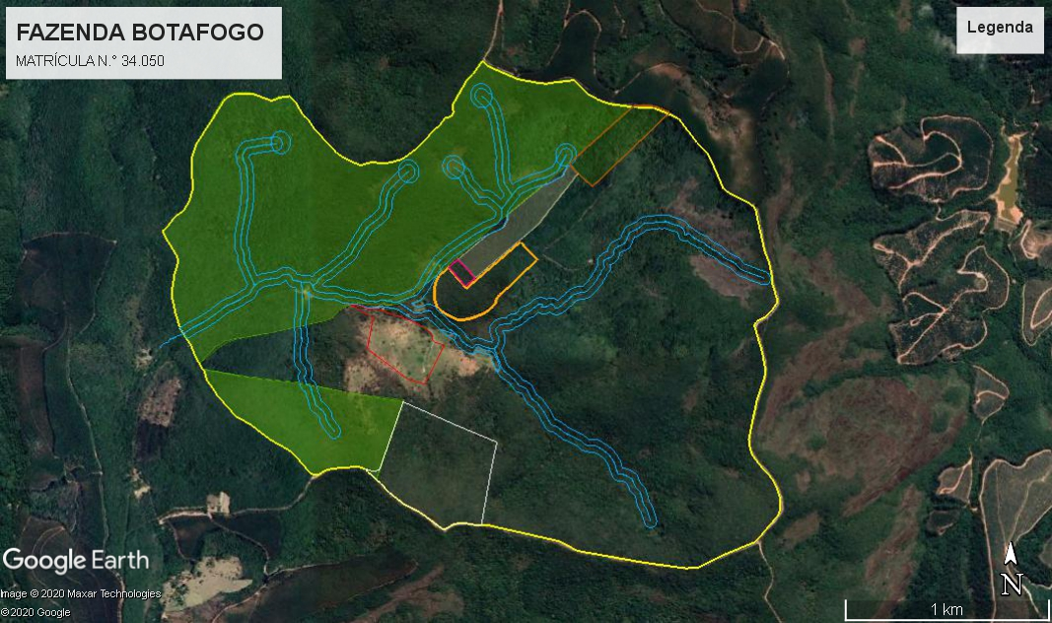
Fonte: Google Earth Pro, 2020. Elaborado pela SUPRAM/LM com base nos arquivos digitais apresentados nos autos do PA n.° 24433/2017/003/2019. Nota explicativa: polígono amarelo (área do imóvel), polígonos verdes (RL, sendo que a área delimitada em marrom refere-se à RL proposta da Matrícula n.° 9.884), polígonos azuis (APPs), polígonos branco, cinza, laranja, rosa e vermelho referem-se à compensações ambientais firmadas perante os órgãos ambientais competentes, sem relação com o empreendimento objeto da presente análise.

As APPs do imóvel encontram-se, quase que integralmente, preservadas, enquanto as áreas de RL estão cobertas por vegetação nativa do Bioma Mata Atlântica. Quanto à RL da Matrícula n.° 9.884 alocada fora do imóvel matriz, pontua-se que tal proposta deverá ser analisada mediante a formalização de processo administrativo no órgão ambiental competente, conforme disposição da IS Conjunta SEMAD/IEF n.° 01/2014, uma vez que o CAR não abarca a modalidade de compensação de RL. A formalização do citado processo configura como condicionante deste parecer.

A recuperação das APPs degradadas da Matrícula n.º 9.884 (CRI Santa Bárbara), na qual se localiza a ADA, deverá ser realizada, até a regulamentação do PRA em âmbito estadual, no prazo de até 20 anos, abrangendo, a cada dois anos, no mínimo 1/10 (um décimo) da área total necessária à sua complementação, conforme estabelecido nos termos do Artigo 86, Parágrafo 3°, do Decreto Estadual n° 47.749/2019. Tal recuperação deverá seguir as ações descritas no plano de recomposição de APPs degradadas apresentado nos autos, sendo sugerida neste parecer condicionante acerca do cumprimento da legislação referida anteriormente.

Considerando o Inciso II, Parágrafo 1°, Artigo 16 da Lei Estadual n.° 20.922/2013, deverá ser recuperada faixa de 8 metros contados da borda da calha do leito regular nos cursos d’água com até 10m (dez metros) de largura, para imóveis com área entre um e dois módulos fiscais, que, no caso em tela, totalizam 3.141 m² (~0,314 ha) a serem recuperados.

Tendo em vista a ocorrência de área brejosa juntamente ao leito regular do Córrego Pau Raiz - margem direita, a APP, nestes trechos, foi contabilizada a partir do limite da área brejosa. Além desse fato, pontuou-se ainda que há pequenos barramentos no leito do Córrego Pau Raiz com lâmina d'água inferior a 1,0 ha. A margem esquerda do referido curso d'água localiza-se em outro imóvel pertencente a terceiros. A partir dos levantamentos realizados, constatou-se que a área total da APP é de 4.415 m², dos quais 1.274 m² são ocupados por vegetação nativa e o restante, 3.141 m², estão ocupados por usos antrópicos.

Nas áreas atualmente ocupadas por eucalipto (853 m²) foi proposto enriquecimento florestal, sem a retirada da vegetação arbórea exótica existente, visando assim causar menos impactos na área, além de manter a cortina arbórea de proteção ao empreendimento. Nos demais trechos ocupados por vegetação herbácea e arbustiva deverá ser realizado plantio de mudas nativas precedido de controle da matocompetição. As áreas a serem recuperadas foram georreferenciadas, sendo apresentado memorial descritivo com coordenadas UTM, Zona 23 S, DATUM SIRGAS 2000.

Para o plantio, deverão ser priorizadas as espécies típicas das matas ciliares da região e com potencial atrativo de fauna, cuja listagem fora apresentada nas páginas 15, 16 e 17 do plano de recuperação, distribuídas entre pioneiras e não-pioneiras. As ações propostas para recuperação foram: combate a formigas, preparo do solo (roçada apenas), coveamento (covas com 0,50 m x 0,50 m x 0,50 m) - espaçamento 3 m x 3 m (349 mudas), adubação de plantio, plantio (entre outubro-novembro/2020), replantio (se necessário), tratos silviculturais (adubação de cobertura, coroamento, dentre outros).

- Diagnóstico Ambiental

O empreendimento está localizado na zona rural do município de São Gonçalo do Rio Abaixo, sendo apresentada Declaração de Conformidade da Prefeitura Municipal quanto à localização e à operação do empreendimento. A ADA localiza-se integralmente dentro dos limites do Bioma Mata Atlântica, conforme definido na Lei Federal n.° 11.428/2006. Atualmente, verifica-se que a vegetação nativa remanescente da região é composta, sobretudo, por fragmentos florestais desconexos, sendo a fitofisionomia predominante a Floresta Estacional Semidecidual.
O solo predominante na região do empreendimento (50%), conforme Mapa de Solos do Estado de Minas Gerais, da UFV, é classificado como LATOSSOLO VERMELHO-AMARELO distrófico, com relevo forte ondulado e textura argilosa. O clima da região é tropical, com duas estações bem definidas, uma chuvosa e outra seca. A hidrografia é composta por pequenos cursos d'água (Córrego Pau Raiz e seus afluentes), tributários do Rio Santa Bárbara, pertencente à sub-bacia do Rio Piracicaba (UPGRH DO2) e à bacia hidrográfica federal do Rio Doce.
Em relação ao mapeamento geológico, constatou-se que o empreendimento está localizado na unidade Peti e domínio hidrogeológico dos complexos granitóides deformados, com rochas ígneas, onde o gnaisse corresponde a única litologia de interesse comercial. Quanto à geomorfologia, a área se encontra no cinturão orogênico atlântico leste-sudeste representado pelos planaltos do alto Rio Doce, especificamente nos planaltos dissecados da bacia do Rio Piracicaba.
Quanto à restrição ambiental, conforme IDE/SISEMA, verificou-se que a ADA encontra-se em área de transição das Reservas da Biosfera da Serra do Espinhaço (compreende integralmente a ADA) e do Bioma Mata Atlântica (compreende apenas parte das áreas de apoio). Também constatou-se que parte do empreendimento está localizada em área de importância extrema para conservação da biodiversidade (Florestas da Borda Leste do Quadrilátero).
Quanto ao estudo de critério locacional apresentado relatou-se que o empreendimento encontra-se em operação desde 2002 e que não há previsão de nova supressão de vegetação nativa, sendo que a atividade de mineração possui rigidez locacional e que os produtos gerados são destinados a construção de infraestruturas diversas. O empreendimento faz uso de recurso hídrico devidamente regularizado e que tal uso não acarreta no rebaixamento do aquífero e não afeta a disponibilidade hídrica na Reserva da Biosfera localizada em seu entorno.
Também destacou-se os impactos ambientais do empreendimento e respectivas medidas de controle e mitigação, conforme descrito em tópico apartado neste parecer. Pontuou-se ainda que a atividade de extração e beneficiamento de gnaisse não conta com a utilização de espécies de fauna ou flora exóticas consideradas invasoras que ameacem a biodiversidade da região. Com relação a morfologia, o uso de explosivos no empreendimento irá promover a alteração da morfologia local devido à fragmentação da rocha, mas sem potencial para promoção de alteração da morfologia da RB de referência.
A empresa BELMONT MINERAÇÃO LTDA. (PSGRA) não está localizada próximo a comunidades tradicionais, não apresentado impacto em manifestações culturais e na coleta/extração artesanal/alimentar relacionada aos atributos naturais e/ou paisagísticos.
Os usos e ocupação do solo ao redor da ADA é composto pela monocultura de eucalipto e granja, além de vegetação nativa. Os núcleos populacionais mais próximos ao empreendimento são as comunidades de Café Nacional, São José e Mãe D'Água.
No RCA apresentado relatou-se que o empreendimento também está localizado a cerca de 8,7 Km da unidade de conservação de uso sustentável APA Municipal Piracicaba (Itabira), sendo dispensada, portanto, a anuência do órgão gestor, conforme declaração da própria Secretaria Municipal de Meio Ambiente de Itabira (Ofício 035/DPA/SMMA/2019).

4.1 Estudo de prospecção espeleológica

O empreendimento BELMONT MINERAÇÃO LTDA. localiza-se integralmente, conforme dados do CECAV disponíveis na IDE/SISEMA, em área com potencial baixo de ocorrência de cavidades. Contudo, uma vez que as atividades objeto deste licenciamento tem potencial de causar impactos negativos sobre cavidades subterrâneas, quando estas estiverem presentes na área de influência do empreendimento, solicitou-se estudo de prospecção espeleológica da ADA e buffer de 250 metros ao redor desta, nos termos da IS SISEMA n.° 08/2017, Instrução Normativa IBAMA n.° 02/2009 e Decreto Federal n.° 6.640/2008. A área prospectada possui, aproximadamente, 50 ha e resultou na descoberta de uma única feição denominada PSG-CP-035 (Ponto 225), não caracterizada como cavidade natural subterrânea.
Quanto à geologia regional, a área do estudo situa-se na porção leste do Quadrilátero Ferrífero, estando inserida na unidade geomorfológica designada como Depressão Interplanáltica do Rio Doce, com ocorrência de rochas pertencentes ao Quadrilátero Ferrífero e ao Complexo Granito-Gnáissico.
A geologia local é representada por litologias atribuídas ao Complexo Gnáissico-Migmatítico, mais especificamente ao corpo granito-gnáissico designado no âmbito do mapeamento do Quadrilátero Ferrífero, executado pelo convênio DNPM-USGS, como gnaisse do tipo “Borrachudos" (Unidade Peti), com geração magmática mais recente que as demais rochas gnáissico-migmatíticas do Quadrilátero Ferrífero, em parte arqueana. Os gnaisses podem ser descritos como rochas de coloração cinza-claro, granulação média a grosseira, levemente foliada, exibindo forte orientação linear conferida pelo alongamento dos agregados biotíticos.
O relevo da região do empreendimento foi caracterizado como predominantemente colinoso, desenvolvido em litologias susceptíveis ao desgaste erosivo do Supergrupo Rio das Velhas e rochas granito-gnáissicas. O clima é tropical com duas estações bem definidas, uma seca e outra chuvosa.
Quanto à hidrografia, a área de estudo está inserida na bacia hidrográfica federal do Rio Doce e bacia estadual do Rio Piracicaba. No contexto local, a ADA está inserida na margem direita do Córrego Pau Raiz, afluente do Córrego do Carmo. Este, por sua vez, é tributário do Rio Santa Bárbara. O empreendimento está inserido nos limites do Bioma Mata Atlântica, sendo verificada que a fitofisionomia predominante é a Floresta Estacional Semidecidual, além de áreas antropizadas.
Em relação ao levantamento pedológico da área de influência do empreendimento, verificou-se a ocorrência das classes LATOSSOLO VERMELHO AMARELO (CLASSE PREDOMINANTE), textura média, floresta subperenifólia, relevo forte ondulado, ARGISSOLO VERMELHO AMARELO, textura média/argilosa, CAMBISSOLO, textura média cascalhenta e AFLORAMENTOS ROCHOSOS.
Os procedimentos metodológicos adotados consistiram em levantamento de dados secundários, dados primários de campo e análise dos dados. Os dados secundários foram obtidos através de bancos de dados oficiais (CANIE/CECAV; CNC/SBE) e relatórios técnicos. Também confeccionou-se mapas-base com utilização de imagens de satélites do Programa Computacional Google Earth e dados cartográficos disponíveis no banco de dados do Instituto Brasileiro de Geografia e Estatística (IBGE), Ministério do Meio Ambiente (MMA), Comitê das Bacias Hidrográficas (CBH), Agência Nacional de Mineração (ANM), Serviço Geológico do Brasil (CPRM) e Agência Nacional das Águas (ANA), a partir da utilização dos softwares ArcGIS e Corel Draw.
Já o levantamento de dados primários foi realizado por meio de caminhamento espeleológico ocorrido nos dias 05, 06, 13 e 14 de agosto de 2020. Para a realização desta etapa foi utilizado aparelho de GPS Garmin 62sc, no sistema de projeção Universal Transversa de Mercator (UTM), Datum Sirgas 2000, Zona 23 S.
Os pontos descritos receberam uma codificação alfa-numérica, com o levantamento dos dados pertinentes referentes aos aspectos físicos. O tratamento dos dados obtidos foi feito com base em Sistema de Informações Geográficas (SIG), onde os pontos levantados foram locados sobre imagens, além do processamento de dados geomorfológicos, hidrográficos, vegetação e sistema viário. A distribuição dos dados espaciais, a edição vetorial e o tratamento digital das imagens foram efetuadas com auxilio dos softwares ArcGIS e Corel Draw (confecção dos mapas) e Excel (tratamento dos dados e geração do banco de dados para a confecção do relatório).
O grau de potencialidade "fraco" foi observado em toda a área estudada (litologia gnaisse). O gnaisse é representado por afloramentos rochosos e saprolitos residuais desta rocha. Nas margens do Córrego Pau Raiz estão inseridas os sedimentos inconsolidados, ou seja, sedimentos arenosos, argilosos e siltosos, porém de dimensões insignificantes para representação em mapa.
Foram demarcados trinta e nove pontos de controle, sendo apresentado as respectivas localizações e o relatório fotográfico do caminhamento, além dos mapas geológico, das unidades geomorfológicas, da cobertura vegetal, do caminhamento total, feição e pontos de controle (Figura 06), de localização e buffer de 250 metros, da cobertura vegetal e do potencial espeleológico local (BAIXO).
A prospecção resultou na descoberta de uma única feição denominada PSG-CP-035 (Ponto 225), no ponto de coordenadas 7803288 (N)/ 677834.4 (E), não caracterizada como abrigo por não apresentar fechamento lateral, embora seu desenvolvimento linear (0,8 metros) seja inferior à sua altura (1,2 metros) ), ou seja, em síntese, não há fechamento de plano. Neste local destaca-se ainda que não se observa zona de penumbra ou outras características de cavidades naturais no local. Em conclusão, na região da ADA, não foram encontradas cavidades naturais subterrâneas, sendo que a cavidade mais próxima registrada se localiza a cerca de 9,0 Km do empreendimento.
Para fins de validação de tal estudo, a equipe técnica da SUPRAM/LM realizou vistoria no dia 11/11/2020. Durante a vistoria, não foram observadas cavidades naturais subterrâneas, tal como apontado junto ao Auto de Fiscalização SEMAD/SUPRAM LESTE-DRRA n.º 16/2020, sendo o estudo considerado satisfatório.
Cumpre destacar que eventuais requerimentos de ampliações de área a ser afetada para o referido empreendimento deverão ser objeto de análise quanto à necessidade de validações de prospecção espeleológica de forma complementar por parte do órgão ambiental, o que ocorrerá por meio de procedimento administrativo próprio.

Figura 06. Mapa de caminhamento e feição.
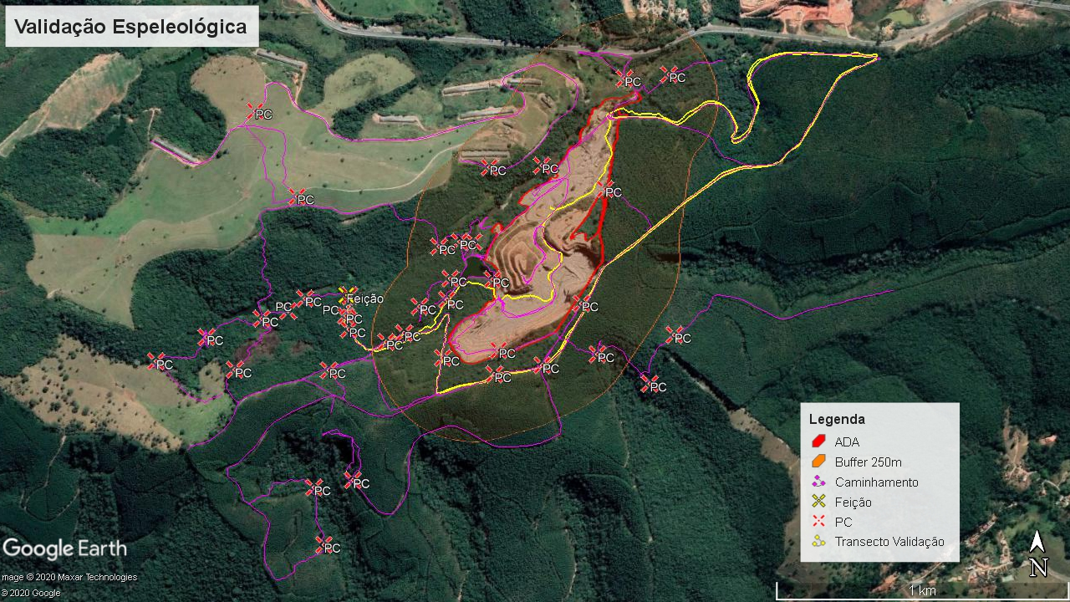
Fonte: Belmont Mineração Ltda., 2020. Disponível nos autos do PA n.° 24433/2017/003/2019.

4.2 Fauna - Dados secundários

No Anexo XVII do RCA apresentado quando da formalização dos autos constam dados secundários do levantamento da fauna (avifauna, herpetofauna e mastofauna) na região do empreendimento BELMONT MINERAÇÃO LTDA., conforme descrito abaixo.

4.2.1 Herpetofauna

Em relação ao levantamento da herpetofauna, destacou-se que parte do empreendimento está localizada na área do Espinhaço Sul, com importância "especial" para conservação deste grupo faunístico. As buscas foram orientadas pelo nome do município (São Gonçalo do Rio Abaixo) em plataformas de pesquisas como Google Scholar e SpeciesLink. Posteriormente, foram confirmadas as espécies de possível ocorrência para a localidade e removidas as espécies que, porventura, tenham sido determinadas de maneira equivocada. Como base taxonômica, utilizou-se a lista das espécies de anfíbios brasileiros elaborada por Segalla e colaboradores (2019) e, para os répteis, o trabalho de Costa e Bérnils (2018).
Quanto aos resultados obtidos, foram contabilizadas 79 espécies, sendo 41 de anfíbios e 38 de répteis. Dentre as 41 espécies de anfíbios com possibilidade de ocorrerem na área do empreendimento, a grande maioria são adaptadas a algum nível de distúrbio. Já em relação aos répteis, 35 das 38 espécies são relativas a lagartos (10 espécies) e serpentes (25 espécies), sendo que um grande número de espécies (14) não apresenta classificação na IUCN.
Das espécies com possibilidade de ocorrerem dentro da área do empreendimento, nenhuma está inserida em categorias de ameaça à extinção. Contudo, foram listadas duas espécies classificadas como deficiente de dados (DD) - rãzinha (Ischnocnema izecksohni) e perereca (Scinax curicica), e outra como quase ameaçada (NT) - perereca-flautinha (Aplastodiscus cavicola). Além disso, destacou-se a ocorrência de quatro espécies de serpentes peçonhentas com possibilidade de ocorrência na área do empreendimento, com potencial de causar acidentes, sendo pontuada a necessidade de abordagem dessa questão na educação ambiental de seus trabalhadores.

4.2.2 Avifauna

O polígono do empreendimento está próximo da área denominada como Espinhaço Sul, que é considerado área prioritária de importância "extrema" para a conservação da avifauna no Estado. A metodologia adotada consistiu na busca por inventários e literatura especializada sobre a avifauna da região. Posteriormente, foram confirmadas as espécies de possível ocorrência para a localidade e removidas as espécies que tenham sido determinadas de maneira equivocada. Como base taxonômica, utilizou-se as listas das espécies de aves brasileiras elaborada pelo Comitê Brasileiro de Registros Ornitológicos (CBRO,2014). Também foram considerados trabalhos sobre avifauna registrada próximo ao município de São Gonçalo do Rio Abaixo.
Foram contabilizadas 383 espécies de aves com ocorrência na região do município de São Gonçalo do Rio Abaixo e com provável ocorrência na área de estudo, distribuídas em 67 famílias, com a maior parte das espécies com hábitos generalistas e plásticos.
Contudo, algumas espécies apresentam ameaças antrópicas à sua conservação, como a Sporophila angolensis (curió), considerada criticamente ameaçada pela lista de Minas Gerais (COPAM, 2010), sendo sua principal ameaça a captura para criação em gaiola, e o Amazona vinacea (papagaio-de-peito-roxo), considerada em perigo pela IUCN e vulnerável pela lista vermelha estadual e nacional (COPAM, 2010; MMA, 2014).
Também constatou-se espécies que dependam de grande extensão de fragmentos florestais e que apresentam uma boa estrutura da cadeia trófica para se alimentar e reproduzir, como Urubitinga coronata (águia-cinzenta), Spizaetus tyrannus (gavião-pega-macaco), Spizaetus ornatus (gavião-de-penacho). Já a espécie Gallinago undulata (narcejão) é um táxon categorizado como deficiente de dados (DD).
Além das citadas espécies, foram identificadas aves frugívoras de grande porte, como Penelope superciliaris (jacupemba), Penelope obscura (jacuaçu), Crax blumenbachii (mutum-de-bico-vermelho) - em perigo de extinção e Pyroderus scutatus (pavó), o que pode indicar uma boa qualidade do ambiente em que vivem. Destacam-se ainda as espécies Sarcoramphus papa (urubu-rei), Primolius maracana (maracanã), Malacoptila striata (barbudo-rajado) e Drymophila ochropyga (choquinha-de-dorso-vermelho), ambas na categoria de quase ameaçadas. Tem-se ainda a espécie Scytalopus iraiensis (macuquinho-de-várzea), em perigo de extinção e a espécie Sporophila falcirostris (cigarra), em perigo de extinção (MG) e vulnerável (Brasil e IUNC).

4.2.3 Mastofauna

O empreendimento não está inserido em área prioritária para a conservação em Minas Gerais para o grupo da mastofauna. A metodologia adotada consistiu em estudos científicos disponíveis nas plataformas de busca Google e Google Scholar e relatórios técnicos produzidos no município do empreendimento e municípios do entorno, além do SpeciesLink. O status de ameaça das espécies a nível estadual seguiu a Deliberação Normativa Copam n.° 147/ 2010, a nível nacional seguiu o Livro Vermelho da Fauna Brasileira Ameaçada de Extinção (MMA, 2014) e, a nível mundial, seguiu o “The IUCN Red List of Threatened Species – Version 2019-2” (IUCN 2019).
Foram levantadas 73 espécies, pertencentes a 24 famílias, dentre morcegos (23 espécies), mamíferos terrestres de pequeno porte (23 espécies), mamíferos terrestres de médio e grande porte (23 espécies) e primatas (4 espécies), dentre as quais 6 espécies apresentam algum grau de ameaça em, no mínimo, uma das listas vigentes (Sapajus nigritus (macaco-prego-preto), Callicebus nigrifrons (guigó), Leopardus pardalis (jaguatirica), Herpailurus yagouaroundi (gato-mourisco), Puma concolor (onça-parda), Chrysocyon brachyurus (lobo-guará)). As principais ameaças verificadas referem-se a perda e a fragmentação de habitats, além da caça. Além disso, uma espécie de morcego é considerada deficiente de dados para definição de status de conservação (Vampyressa pusilla - morcego-de-orelha-amarela).

4.3 Fauna - Dados primários

Com vistas ao diagnóstico mais fidedigno da fauna local, uma vez que a ADA se localiza em área "extrema" para conservação da biodiversidade, solicitou-se ao empreendedor a apresentação de levantamento com dados primários dos grupos faunísticos na área do empreendimento, bem como plano de trabalho para execução do monitoramento de fauna. Em resposta à solicitação, fora anexado aos autos processuais levantamento compreendendo os grupos de avifauna, herpetofauna e mastofauna realizado em duas campanhas, sendo uma na estação seca (julho/2020) e outra no período chuvoso (outubro/2020).
O inventário da fauna compreendeu métodos diretos (observação) e indiretos (observações de indícios e entrevistas), considerando ambientes florestais nativos e áreas antropizadas, sem captura de indivíduos. As campanhas para os 3 grupos ocorreram de modo concomitante durante 5 dias, com avaliação de 10 pontos de amostragem.
Para a mastofauna, priorizou-se a busca de vestígios, como pegadas, fezes, tocas e restos alimentares e por observação diurna (esforço amostral de 40 horas/campanha) e armadilhamento fotográfico (esforço amostral de 240 horas/campanha - 2 armadilhas x 24 horas/dia x 5 dias). O levantamento de mamíferos priorizou a detecção de espécies de médio e grande porte, sem inventário de mamíferos voadores, haja vista que tal grupo não possui relevância para a área em questão. Cada transecto foi percorrido a uma velocidade de aproximadamente 1,0 km/hora, sendo iniciado por volta das 6:00 horas da manhã, considerando os espécimes levantados em ambos os percursos (ida e volta).
Para a avifauna foram utilizados pontos fixos de observação direta e de vocalização na borda da mata e em trilhas pré-definidas no interior de fragmentos florestais na AID (pontos de escuta), além de avistamentos ocasionais durante deslocamento pelas estradas de acesso. O levantamento deste grupo ocorreu na parte da manhã, após o nascer do sol. Os pontos de amostragem estavam distantes 200 metros entre si e foram selecionados considerando os diversos microhabitats presentes no ambiente local, com esforço amostral de 40 horas/campanha.
A herpetofauna, por sua vez, foi amostrada através de procura ativa e auditiva abrangendo os diferentes aspectos biológicos e ecológicos das espécies, tais como o período de atividades (diurno, vespertino e noturno) e os tipos de habitat utilizados (ambientes lóticos e lênticos, áreas abertas, áreas florestadas, serrapilheira e estrato arbóreo). Destaca-se ainda que diferentes microambientes foram investigados, tais como cavidades no solo, rochas, ocos de árvores, troncos caídos, folhiço e galhos.

4.3.1 Resultados e discussão

Foram registrados 65 indivíduos de herpetofauna, 340 indivíduos da avifauna e 27 indivíduos da mastofauna, totalizando 432 espécimes nas duas campanhas realizadas em julho/2020 e em outubro/2020.
No levantamento de herpetofauna foram registradas 14 espécies, sendo 12 espécies de anfíbios (Classe Amphibia, ordem Anura) e duas espécies de réptil (Classe Reptilia, ordem Squamata). Dentre as espécies, verificou-se a ocorrência de Aplastodiscus cavicola (perereca-flautinha), quase ameaçada, registrada nas duas campanhas. As demais 13 espécies são comuns da região, conforme outros levantamentos já realizados, e não estão em nenhuma categoria de ameaça de extinção.
Em relação ao levantamento de anfíbios (61 indivíduos de 12 espécies), estima-se que tal valor representa 81,35% da riqueza pelo índice de Bootstrap, 72,72% para Jackknife1 e 82,75 para o índice Chao 2. Os índices de diversidade de Shannon (H´) e Simpson calculados para os anfíbios encontrados nas áreas foram, respectivamente, 2,217 e 0,874.
Os autores do estudo destacaram que a quantidade de indivíduos e de espécies encontradas durante as campanhas foi reduzida pelo fato de que a campanha da estação seca (julho) não coincide com as atividades desse grupo e que o levantamento de outubro foi realizado em período anterior à época de máxima reprodução dos animais. Espera-se que, com a implementação do Programa de Monitoramento de Fauna na área, os acompanhamentos ao longo das campanhas apresentem quantitativos mais incrementados.
Para o grupo Squamata, a curva cumulativa das espécies não foi construída em virtude da ocorrência de apenas uma espécie por campanha (Salvator merianae - teiú (outubro) e Tropidurus gr. torquatus - calango (julho)).
Para a avifauna foram obtidos 340 registros de 96 espécies de aves, distribuídas em 32 famílias e 15 ordens. Dentre as espécies, verificou-se a ocorrência de Drymophila ochropyga (choquinha-de-dorso-vermelho), quase ameaçada, registrada na campanha de outubro, sendo que as demais espécies (98,95%) encontram-se na categoria "segura" ou "pouco preocupante". Dentre as espécies endêmicas do Brasil (IUNC-2020-2), tem-se Aphantochroa cirrochloris, Ilicura militaris, Todirostrum poliocephalum, Hemithraupis guira, Tangara cyanoventris e Hemitriccus nidipendulus.
A maioria das famílias (75%) foram registradas em ambas campanhas, sendo a ordem Passeriforme com o maior número de famílias e a mais abundante. As campanhas não apresentaram diferença quali-quantitativa significativa, uma vez que o grupo avifauna tem mobilidade facilitada pelo voo, não se restringindo a uma ou outra área.
As espécies que obtiveram o maior índice de abundância (IPA) foram Pygochelidon cyanoleuca (Vieillot, 1817) (andorinha-pequena-de-casa) - 16,5 e Stelgidopteryx ruficollis (Vieillot, 1817) (andorinha-serradora) - 10,0. O número de espécies registradas representa 77,41%, 87,27% e 83,69% pelos estimadores Jackknife, Bootstrap e Chao 2, respectivamente. Estes resultados indicam que o número de espécies de aves para a região está próximo da estabilidade, porém com tendência de incremento. Os índices de diversidade de Shannon (H´) e Simpson calculados para as aves foram, respectivamente, 4,114 (Campanha 1) e 4,148 (Campanha 2) e 0,9805 (Campanha 1) e 0,9453 (Campanha 2).
Para o grupo da mastofauna foram obtidos 27 indivíduos pertencentes a 8 espécies. A ordem Didelphimorphia foi a mais abundante com 11 registros de duas espécies pertencentes a uma família (Didelphidae) seguida da ordem Carnivora com 4 registros. Dentre as espécies, verificou-se a ocorrência de Leopardus pardalis (jaguatirica), categoria "vulnerável", registrada na campanha de julho. Pontuou-se que, apesar da área avaliada apresentar poucos fragmentos preservados, a vegetação nativa existente e o lago ao seu redor servem de abrigo e fonte de alimento às populações que têm facilidade em transitar no ambiente, mesmo que antropizado.
O número de espécies registradas representa 72,72%, 84,21% e 76,19% pelos estimadores Jackknife, Bootstrap e Chao 2, respectivamente. Estes resultados indicam baixo número de espécies de mamíferos para a região. Os índices de diversidade de Shannon (H´) e Simpson calculados para a mastofauna foram, respectivamente, 1,79 e 0,8066.
Em conclusão, destacou-se que a fragmentação dos hábitats na região é visível pelo estado de conservação das matas no entorno do empreendimento, onde há histórico de uso do solo para pastagens e mineração e, portanto, apresenta biodiversidade alterada, com espécies de animais adaptados aos ambientes antropizados. Ressaltou-se ainda a importância do início das atividades do Programa de Monitoramento de Fauna, conforme descrito no tópico abaixo.

4.4 Programa de Monitoramento de Fauna (Geral)

Dos 10 pontos monitorados, 4 foram selecionados para monitoramento de fauna, sendo 2 na ADA e os demais para monitoramento em áreas de controle fora da AID do empreendimento, conforme demonstrado abaixo:
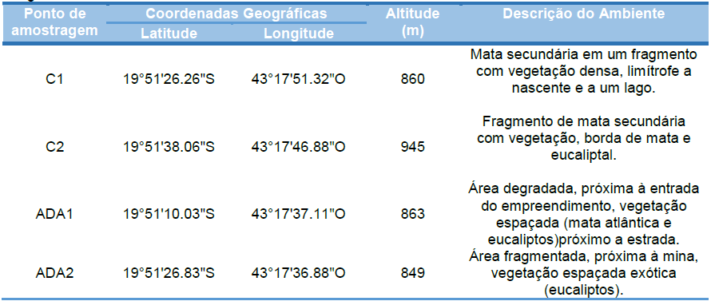
Não está prevista a utilização de nenhuma técnica de captura para os trabalhos de monitoramento, com manutenção dos animais no ambiente natural para identificação. Em relação aos animais encontrados mortos, esses serão destinados para identificação no campus da Fundação Comunitária de Ensino Superior de Itabira – FUNCESI. Após sua identificação, o material será destinado às coleções de herpetologia, ornitologia e mastologia da instituição, conforme termo de aceite apresentado.
Para os três grupos a serem monitorados deverão ser realizadas campanhas trimestrais, conforme proposto, através das seguintes metodologias: herpetofauna - procura ativa limitada por tempo, com esforço amostral previsto de 24 horas/campanha (3 dias x 8 horas/dia); para os anfíbios anuros será utilizada ainda a técnica do Audio Strip Transect (gravação da vocalização); avifauna: pontos de escuta (um ponto por área; 10 minutos/ponto), com esforço amostral previsto de 24 horas/campanha (3 dias x 8 horas/dia); mastofauna: armadilhamento fotográfico (médio e grande porte), com esforço amostral previsto de 336 horas (2 armadilhas x 24 horas x 7 dias).
O cronograma apresentado compreende a realização das campanhas ao longo de dois anos, contemplando os períodos seco e chuvoso. Contudo, caso haja necessidade de continuidade do monitoramento conforme relatório consolidado a ser apresentado ao órgão ambiental ao final do período proposto, tal programa deverá ser mantido pelo empreendedor.

4.4.1 Programa de Monitoramento Específico de Espécies Ameaçadas da Fauna

Além do programa geral de monitoramento de fauna, apresentou-se ainda Programa Específico de Conservação das Espécies Ameaçadas elaborado com base nos PAN’s (Plano de Ação Nacional) para as espécies ameaçadas de extinção encontradas na área do empreendimento. Durante a execução do monitoramento, caso sejam identificadas novas espécies ameaçadas, a pedido do órgão ambiental, deverá(ão) ser incorporada(s) a(s) espécie(s) no referido PAN.
A equipe técnica prevista para executar o presente Programa de Monitoramento e Conservação da Fauna será formada por profissionais da FUNCESI, com a participação de biólogos devidamente registrados no conselho de classe e com experiência nos grupos faunísticos em estudo, além de auxiliares de campo a serem disponibilizados pela empresa, sob a coordenação da bióloga Flávia Martins Guerra Pantuza.
As espécies consideradas neste programa foram:

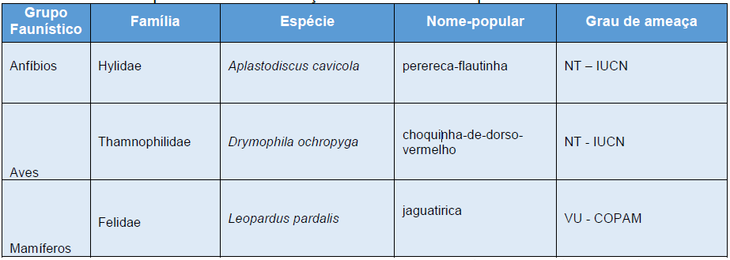

Para as espécies presentes neste estudo foram encontrados PANs para duas delas - Plano de Ação Nacional para a conservação de pequenos felinos (2013) e Plano de Ação Nacional para a conservação aves da Mata Atlântica (2017). Para a escolha das ações previstas no PAN foram analisadas as matrizes de planejamento de cada plano e extraídas aquelas cujo perfil do empreendedor será mais eficaz tanto no que tange a divulgação dos resultados quanto para a conservação dos animais. Foram propostas ações específicas para cada uma das espécies listadas em alguma categoria de ameaça.

5. Utilização e Intervenção em Recursos Hídricos

O empreendimento está localizado na bacia hidrográfica federal do Rio Doce e bacia estadual do Rio Piracicaba. Na proximidade da ADA do empreendimento localiza-se o Córrego Pau Raiz e seus afluentes, tributários do Rio Santa Bárbara, que, por sua vez, deságua no Rio Piracicaba. Em termos de planejamento, o empreendimento está inserido em área da Unidade de Planejamento e Gestão de Recursos Hídricos – UPGRH Rio Piracicaba (DO2).
A bacia do Rio Piracicaba possui enquadramento definido pela Deliberação Normativa COPAM nº 09, de 19 de abril de 1994. Baseando-se em tal normativa, os corpos d’água da área de influência do empreendimento são enquadrados como:

Trecho 19 - Rio Santa Bárbara, do ponto de escoamento da represa de Peti até a confluência com o Rio Piracicaba ..................Classe 2

Em relação ao carreamento de sólidos da frente de lavra, da pilha de rejeito/estéril, da unidade de britamento, das áreas de apoio e das vias de acesso para os corpos hídricos adjacentes medidas foram propostas no presente processo. Sugere-se como condicionante neste parecer a manutenção/adequação do sistema de drenagem pluvial do empreendimento, a fim de reduzir a erosão nas áreas expostas. Além disto, o empreendedor deverá promover a continuidade da recuperação dos taludes (8 áreas-alvo) e das APPs, conforme projetos apresentados, para que não ocorra alteração da qualidade da água dos corpos hídricos locais.
Deve ser pontuado ainda que não está previsto o lançamento de efluentes tratados em corpo d’água, sendo utilizado sumidouro tanto para a caixa SAO como para os dois sistemas fossa/filtro. Sugere-se no Anexo II deste parecer o monitoramento, a montante e a jusante do empreendimento, da qualidade das águas superficiais do Córrego Pau Raiz, a fim de verificar a interferência ou não do empreendimento no mesmo.
Conforme documentação apresentada nos autos, o empreendimento faz uso de recurso hídrico para desenvolvimento das atividades proveniente de duas captações, sendo uma superficial em curso d'água natural e a outra subterrânea, as quais se encontram regularizadas, além de cadastramento de barramento sem captação, conforme descrito a seguir:

- Portaria de Outorga n.° 1504265/2019 (Processo n.° 08622/2017 - renovação da portaria n° 2268/2012): captação de água do Córrego Pau Raiz (barramento sem regularização de vazão) para fins de consumo industrial e lavagem de veículos, durante 8:00 horas horas/dia e vazão de 2,0 L/s (período março a outubro) e durante 4:00 horas/dia e vazão de 1,5 L/s (período novembro a fevereiro), no ponto de coordenadas geográficas Latitude 19º 51’ 16,0”S e Longitude 43º 17’ 42,0”W. Válida até 15/05/2024;

- Portaria de Outorga n.° 1504728/2019 (Processo n.° 08623/2017 - renovação da portaria n.° 1158/2012): captação 4,53 m³/h de água subterrânea (poço tubular) para fins de consumo humano, durante 1:30 horas/dia, no ponto de coordenadas geográficas Latitude 19º 51’ 10,0”S e Longitude 43º 17’ 35,0”W. Válida até 29/05/2024;

- Certidão de Registro de Uso Insignificante de Recurso Hídrico n° 129864/2019 (Processo n° 0042102/2019): cadastro de barramento em curso d'água, sem captação, com volume máximo acumulado de 4.983 m³, para fins de regularização de vazão, no ponto de coordenadas geográficas Latitude 19º 51’ 26,51”S e Longitude 43º 17’ 51,94”W. Válida até 05/07/2022.

Em relação à captação subterrânea para consumo humano, informou-se no RCA que, após o bombeamento, a vazão captada é direcionada para armazenamento em um reservatório com capacidade de aproximadamente 25 m³, no qual é realizado processo de cloração. Já a água captada no Córrego Pau Raiz para umectação de vias de acesso e praças de trabalho, bem como para utilização no sistema de aspersão do britamento, não passa por qualquer tipo de tratamento. Ambas as captações são monitoradas por horímetro e hidrômetro.
O balanço hídrico do empreendimento descrito no RCA foi o seguinte:

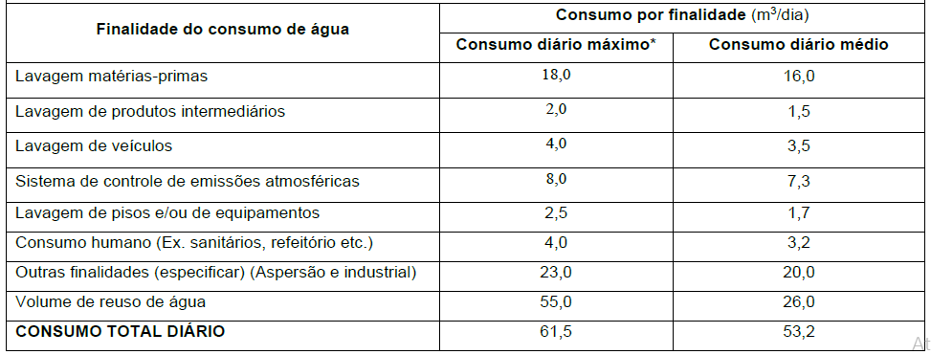

Quanto ao consumo humano máximo de 4,0 m³/dia, ressalta-se que a Portaria de Outorga n.° 1504728/2019 autoriza a captação de até 6,795 m³/dia. Quanto aos demais usos cuja água é oriunda de captação superficial do Córrego Pau Raiz, com consumo máximo de 57,5 m³/dia, ressalta-se que a Portaria de Outorga n.° 1504265/2019 autoriza a captação de até 57,6 m³/dia (março a outubro) e de até 21,6 m³/dia (novembro a fevereiro), sendo a maior demanda de água do empreendimento no período de estiagem em função do aumento da frequência de umectação das vias de acesso e praça de trabalho.

6. Autorização para Intervenção Ambiental (AIA)

Constatou-se nos autos que o empreendedor BELMONT MINERAÇÃO LTDA. foi autuado em 26/03/2007 através do Auto de Infração n.° 2251/2006 (sequencial e ano pré-estabelecidos no bloco de auto de infração) pelo desmate de área de 1,0 ha de vegetação em tipologia florestal de transição entre cerrado e floresta estacional semidecidual para extração mineral em APP sem autorização do órgão ambiental competente.
Posteriormente, com intuito de regularizar a intervenção ambiental irregular, além de obtenção prévia de autorização para nova supressão, fora formalizado no Núcleo Operacional de João Monlevade o PA n.° 090300000609/07, sendo emitida a APEF n.° 0067339 (Série A) em 10/04/2007 para corte raso com destoca em área de 4,5 ha com a finalidade de mineração.
Constatou-se ainda a assinatura em 29/03/2007 de Termo de Compromisso de Compensação Florestal n.° 090500707 entre o IEF (Escritório Regional Centro-Sul) e o empreendedor BELMONT MINERAÇÃO LTDA.. Neste instrumento, além das medidas mitigadoras, estabeleceu-se como única medida compensatória a execução do projeto de edificação do escritório do Núcleo Operacional de João Monlevade em imóvel pertencente ao IEF localizado no Loteamento Gentil Bicalho, Quadra 13, com frente para a Rua José Bernardo Cota, Bairro JK. O prazo para conclusão das obras era de 6 meses a contar da assinatura do termo.
Pontua-se que parte do empreendimento encontra-se localizada em APP, sendo a ocupação caracterizada como sendo de uso consolidado, conforme declaração do empreendedor, dispensada, portanto, de obtenção de AIA, tendo em vista o Artigo 16 da Lei Estadual n.° 20.922/2013.
Nos autos, declarou-se ainda que não está prevista a ocorrência de novas intervenções, uma vez que a extração mineral se limitará ao rebaixamento da cava, sem expansão horizontal. Além deste fato, relatou-se que toda a infraestrutura já instalada e em operação atende de modo satisfatório a demanda do empreendimento.
No âmbito da análise do presente processo, considerando os princípios da Administração Pública de conveniência e de oportunidade, solicitou-se a comprovação de cumprimento das medidas compensatórias potencialmente aplicáveis, a priori, ao empreendimento (Lei Federal n.° 9.885/2000 - Artigo 36; Lei Federal n.° 11.428/2006 - Artigo 17; e Lei Estadual 20.922/2013 - Artigo 75 (Lei Estadual anterior n.° 14.309/2002 - Artigo 36)), considerando o histórico de regularização ambiental do mesmo.
Em resposta à solicitação da SUPRAM/LM, o empreendedor relatou que o termo de compromisso relativo à APEF estabeleceu, como medida compensatória, a construção do escritório do Núcleo Operacional de João Monlevade e que esta fora cumprida. Em relação às medidas compensatórias previstas na legislação ambiental, o empreendedor entende que ambas não deverão ser exigidas e que as mesmas, até o momento, não foram cumpridas.

6.1 Da análise acerca da exigência ou não das compensações ambientais previstas na legislação ambiental

Independentemente da medida compensatória determinada anteriormente pelo IEF, considerando que o empreendimento em tela é considerado de significativo impacto ambiental, com processo de LP instruído com EIA/RIMA, conforme consulta ao SIAM, e que fora realizada supressão da cobertura vegetal nativa com destoca do Bioma Mata Atlântica, sugere-se como condicionantes neste parecer as seguintes compensações e respectivos embasamentos legais:

6.1.1 Compensação ambiental para empreendimentos minerários que dependam de supressão de cobertura vegetal nativa (Artigo 75 da Lei Estadual n.° 20.922/2013 - Lei Estadual anterior n.° 14.309/2002 - Artigo 36)

A Lei Estadual n.° 14.309/2002 foi revogada pela Lei Estadual n.° 20.922/2013 - Artigo 126, conforme abaixo:

Art. 126 – Ficam revogadas a Lei nº 14.309, de 2002, observado o disposto no § 2º do art. 75 desta Lei, a Lei nº 9.375, de 12 de dezembro de 1986, a Lei nº 10.312, de 12 de novembro de 1990, a Lei nº 17.353, de 17 de janeiro de 2008, e a Lei nº 19.484, de 12 de janeiro de 2011. (g.n.)

Já o Artigo 75, § 2°, da Lei Estadual n.° 20.922/2013, referido anteriormente, traz que:

Art. 75 – O empreendimento minerário que dependa de supressão de vegetação nativa fica condicionado à adoção, pelo empreendedor, de medida compensatória florestal que inclua a regularização fundiária e a implantação de Unidade de Conservação de Proteção Integral, independentemente das demais compensações previstas em lei.

[...]

§ 2º – O empreendimento minerário em processo de regularização ambiental ou já regularizado que ainda não tenha cumprido, até a data de publicação desta Lei, a medida compensatória instituída pelo art. 36 da Lei nº 14.309, de 19 de junho de 2002, continuará sujeito ao cumprimento das obrigações estabelecidas no artigo citado. (g.n)

A Lei Estadual n.° 14.309/2002, por sua vez, estabelecia em seu Artigo 36 que:

Art. 36 – O licenciamento de empreendimentos minerários causadores de significativos impactos ambientais, como supressão de vegetação nativa, deslocamento de populações, utilização de áreas de preservação permanente, cavidades subterrâneas e outros, fica condicionado à adoção, pelo empreendedor de estabelecimento de medida compensatória que inclua a criação, implantação ou manutenção de unidades de conservação de proteção integral. (g.n.)

Considerando o arcabouço legal aplicável ao caso, sendo considerado o empreendimento de significativo impacto ambiental, com apresentação de EIA/RIMA na fase de LP - PA n.° 00398/1998/001/1998, com realização de supressão de vegetação nativa e localização parcial em APP, sugere-se, neste parecer, condicionante acerca da formalização, pelo empreendedor, perante o IEF, de proposta para cumprimento desta medida compensatória. O Termo de Compromisso de Compensação Ambiental devidamente firmado perante o órgão ambiental competente deverá ser apresentado ao órgão licenciador no prazo estabelecido na condicionante.

6.1.2 Compensação ambiental para empreendimentos de significativo impacto ambiental - SNUC (Artigo 36 da Lei Federal n.° 9.985/2000)

Como já pontuado anteriormente, o PA n.° 00398/1998/001/1998 (LP) fora instruído com EIA/RIMA. Posteriormente, através do PA n.° 00398/1998/002/2000, o empreendimento teve sua LI (Certificado n.° 125/2000) emitida em 19/07/2000, sendo que a partir desta data se iniciou, com a instalação e posterior operação, a ocorrência dos significativos impactos ambientais previstos na fase de LP.
A Lei Federal n.º 9.985/2000, de 18/07/2000, que regulamenta o art. 225, § 1º, incisos I, II, III e VII da Constituição Federal de 1988 e institui o Sistema Nacional de Unidades de Conservação da Natureza, determina, dentre outros, em seu art. 36, que:

Art. 36. Nos casos de licenciamento ambiental de empreendimentos de significativo impacto ambiental, assim considerado pelo órgão ambiental competente, com fundamento em estudo de impacto ambiental e respectivo relatório - EIA/RIMA, o empreendedor é obrigado a apoiar a implantação e manutenção de unidade de conservação do Grupo de Proteção Integral, de acordo com o disposto neste artigo e no regulamento desta Lei. (g.n.)

Em Minas Gerais, o Decreto Estadual n.º 45.175/2009 trouxe a metodologia para gradação dos impactos ambientais, bem como os procedimentos para fixação e aplicação da compensação ambiental. O art. 1º da norma acima citada define significativo impacto ambiental como:

Art. 1º Para os fins deste Decreto, considera-se:

I - Significativo Impacto Ambiental: impacto decorrente de empreendimentos e atividades considerados poluidores, que comprometam a qualidade de vida de uma região ou causem danos aos recursos naturais.
Já o Decreto Estadual n.º 45.629/2011, por sua vez, que alterou o Decreto Estadual n.º 45.175/2009, estabeleceu os critérios de gradação de impactos ambientais e procedimentos para fixação e aplicação da compensação ambiental. O art. 5º da norma define:
Art. 5º - O art. 5º do Decreto nº 45.175, de 2009, passa a vigorar com a seguinte redação:

“Art. 5º - A incidência da compensação ambiental, em casos de empreendimentos considerados de significativo impacto ambiental, será definida na fase de licença prévia.”

§ 1º - A compensação ambiental para os empreendimentos considerados de significativo impacto ambiental que não tiver sido definida na fase de licença prévia será estabelecida na fase de licenciamento em que se encontrarem.

§ 2º - Os empreendimentos em implantação ou operação e não licenciados estão sujeitos à compensação ambiental na licença corretiva, desde que tenha ocorrido significativo impacto ambiental a partir de 19 de julho de 2000.

§ 3º - Os empreendimentos que concluíram o processo de licenciamento com a obtenção da licença de operação a partir da publicação da Lei Federal nº 9.985, de 2000, e que não tiveram suas compensações ambientais definidas estão sujeitos à compensação ambiental no momento de revalidação da licença de operação ou quando convocados pelo órgão licenciador, considerados os significativos impactos ocorridos a partir de 19 de julho de 2000.

§ 4º - Os empreendimentos que tiverem obtido licença prévia ou de instalação a partir da publicação da Lei Federal nº 9.985, de 2000, e que não tiveram suas compensações ambientais definidas estão sujeitos à compensação ambiental no momento da concessão da licença subsequente, considerados os significativos impactos ocorridos a partir de 19 de julho de 2000.

§ 5º - Os empreendimentos que concluíram o licenciamento ambiental antes de 19 de julho de 2000 e se encontram em fase de revalidação de licença de operação estão sujeitos à compensação ambiental, considerados os significativos impactos ocorridos a partir de 19 de julho de 2000.

§ 6º - No licenciamento de modificações e ampliações de empreendimento em que a compensação ambiental tenha sido anteriormente paga, incidirá nova compensação ambiental, que terá como valor de referência os custos da ampliação ou modificação.

§ 7º - Os empreendimentos considerados de significativo impacto ambiental sujeitar-se-ão a uma única compensação ambiental, prevista no art. 36 da Lei Federal nº 9.985, de 2000, ressalvadas as ampliações e modificações que significarem novos impactos.” (nr)
(g.n.)

Assim, conforme determinação contida no art. 5º, § 3º do Decreto Estadual n.º 45.175/2009, tem-se, pertinente, a incidência da compensação ambiental pela Lei do SNUC ao empreendimento em tela, quanto aos significativos impactos ambientais ocorridos a partir de 19/07/2000, tais como, conforme descrito na Tabela 1 do Anexo do decreto referido anteriormente: Interferência em áreas prioritárias para a conservação, conforme “Biodiversidade em Minas Gerais - Um Atlas para sua Conservação” - Importância Biológica Extrema, alteração da qualidade físico-química da água, do solo ou do ar, aumento da erodibilidade do solo e emissão de sons e ruídos residuais.
Posto isto, haja vista que tal compensação ainda não foi cumprida em momento anterior à presente análise, sugere-se como condicionante deste parecer a apresentação, pelo empreendedor, de proposta de compensação ambiental perante o IEF. O Termo de Compromisso de Compensação Ambiental devidamente firmado perante o órgão ambiental competente deverá ser apresentado ao órgão licenciador no prazo estabelecido na condicionante.

6.1.3 Compensação ambiental por intervenção em APP (Resoluções Conama n.^{os} 369/2006 e 429/2011 e Instrução de Serviço SEMAD n.° 004/2016)

Uma vez que o empreendimento se localiza parcialmente em APP, solicitou-se, ao empreendedor, nos termos do § 3°, Art. 86, Decreto Estadual n.° 47.749/2019, um plano de recuperação das APPs que se encontram antropizadas como forma de compensação ambiental pelos impactos ambientais nessas áreas decorrentes da extração mineral. A faixa a ser recuperada deverá ser de 8 metros a contar da calha do leito regular do curso d'água (Art. 16, § 1º, Inciso II, Lei Estadual n.° 20.922/2013).
Tal recuperação não deverá prejudicar a manutenção da infraestrutura de apoio necessária à operação atual do empreendimento, que pode ser caracterizada como uso antrópico consolidado. As questões técnicas relativas ao citado plano foram descritas no item 3 deste parecer (Cadastro Ambiental Rural (CAR) e Reserva Legal (RL)) e a exigência do cumprimento do mesmo configura como sugestão de condicionante deste parecer.

Em tempo, em relação à compensação ambiental por intervenção no Bioma Mata Atlântica (Lei Federal n.° 11.428/2006, já vigente quando da emissão da APEF), conforme definido em seu artigo 17, tem-se que:

Art. 17. O corte ou a supressão de vegetação primária ou secundária nos estágios médio ou avançado de regeneração do Bioma Mata Atlântica, autorizados por esta Lei, ficam condicionados à compensação ambiental, na forma da destinação de área equivalente à extensão da área desmatada, com as mesmas características ecológicas, na mesma bacia hidrográfica, sempre que possível na mesma microbacia hidrográfica, e, nos casos previstos nos arts. 30 e 31, ambos desta Lei, em áreas localizadas no mesmo Município ou região metropolitana. (g.n.)

A partir da análise da documentação apresentada não restou comprovado o estágio sucessional da vegetação nativa suprimida, relatando-se apenas que se tratava de tipologia florestal de transição entre cerrado e floresta estacional semidecidual (campo sujo com rocha aparente). Posto isto, não será exigida a compensação ambiental por intervenção no Bioma Mata Atlântica para o empreendimento em questão.

7. Programa de Educação Ambiental (PEA)

Uma vez que o empreendimento em tela é considerado como sendo de significativo impacto ambiental, foi apresentado, pelo empreendedor, em 28/01/2019 (PROTOCOLO SIAM N.° 0046151/2019), o Diagnóstico Socioambiental Participativo (DSP) e o Programa de Educação Ambiental (PEA), ambos dependentes de manifestação da SUPRAM/LM até a presente data, seguindo as disposições da Deliberação Normativa COPAM n.° 214/2017 e Instrução de Serviço SISEMA n.° 04/2018. Registra-se ainda que a empresa solicitou em 19/04/2018 (PROTOCOLO SIAM N.° 0298166/2018), prorrogação de prazo para entrega do DSP e do PEA, também sem manifestação do órgão ambiental.
A legislação traz que os projetos de educação ambiental deverão prever ações e processos de ensino-aprendizagem que contemplem as populações afetadas e os trabalhadores envolvidos. No âmbito deste tópico serão abordados os aspectos mais relevantes da documentação apresentada.

- PÚBLICO INTERNO:

Destacou-se que, na época de elaboração do DSP, o empreendimento contava com 28 colaboradores, dos quais 27 próprios (24 da área operacional e 3 do setor administrativo) e 1 terceirizado. Para a realização do DSP com os empregados do empreendimento foram necessárias 02 (duas) etapas: diagnóstico em campo (entrevistas - anexadas aos autos) e análise e discussão dos dados, que geraram insumos para a criação da resposta. As entrevistas mobilizaram cerca de 68% dos colaboradores.
Com base nos dados apresentados, concluiu-se que a maioria dos funcionários possui mais de 40 anos de idade (74%) e com predomínio de escolaridade fundamental e média (89%), sendo que a maioria dos entrevistados trabalha na empresa há mais de 07 anos (58%).
Dos 19 funcionários entrevistados, 94,7% apontaram a geração de poeira como o principal impacto. Outro impacto com percepção expressiva, com indicação de 73,68% dos funcionários, foi a geração de ruídos. Ademais, foram apontados isoladamente outros impactos como a emissão de fumaça, alteração do ambiente, contaminação de água subterrânea, desmatamento, presença de animais peçonhentos, erosão e geração de óleo e graxa na oficina, sem interferência do entrevistador (manifestação espontânea do entrevistado).
Posteriormente, foi questionado aos entrevistados sobre possíveis melhorias nos aspectos ambientais do empreendimento, sendo que 57,89% dos funcionários apontaram o sistema de umectação das vias de acesso e praça de trabalho como principal ponto a ser melhorado, com aumento da frequência de passagem do caminhão-pipa. Foi apontado também a necessidade de melhorias na gestão dos resíduos, do maquinário e da contenção de erosões. Ressalta-se que 15,78% dos funcionários relataram que não há necessidade de melhoria na gestão ambiental.
Em relação ao PEA, que já está em execução, destacou-se que o pilar nas ações de educação ambiental para o público interno consiste na conscientização sobre os impactos socioambientais do empreendimento, com as medidas mitigadoras e de controle ambiental adotados, permitindo a identificação de possíveis inconformidades e adoção de medidas preventivas e corretivas.
As ações desenvolvidas compreendem fixação de cartazes/folders educativos em áreas estratégicas do empreendimento sobre temas como uso consciente de água em banheiros e cozinhas, segregação e disposição de resíduos, dentre outros. Como complementação das ações internas do empreendimento, serão realizados 02 (dois) treinamentos anuais com temas voltados aos impactos causados pela atividade, bem como as ações mitigadoras e compensatórias executadas.
Quanto aos treinamentos anuais, relatou-se que um deles refere-se à palestra integrada à Semana Interna de Prevenção de Acidentes de Trabalho na Mineração (SIPATMIN) e o segundo relativo à palestra/oficina em datas a serem agendadas anualmente, para um melhor planejamento do empreendedor. O cronograma proposto de execução do PEA para o público interno foi o seguinte:
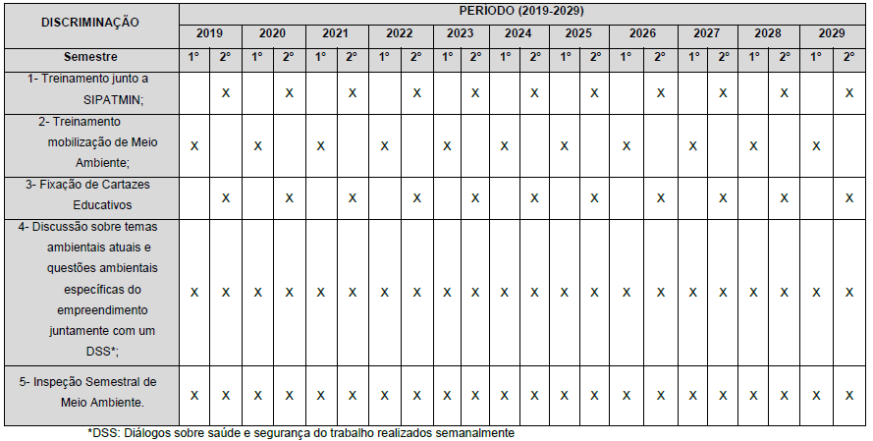

Em relação às ações de educação ambiental já realizadas, relatou-se que a empresa promove junto aos seus funcionários atividades sobre o meio ambiente. Os trabalhos de educação ambiental são desenvolvidos diariamente através de Diálogos de Saúde, Segurança e Meio Ambiente, reunindo o quadro de empregados ao início da jornada de trabalho, além de campanhas mensais abordando os temas propostos no Programa de Educação Ambiental (PEA) e no Plano Anual de Treinamentos (PAT) do Grupo Belmont.
Apresentou-se nos autos, para fins de comprovação das ações de educação ambiental já executadas, relatório fotográfico dos eventos internos realizados, nos quais se abordou temas como Plano de Gerenciamento de Resíduos Sólidos (PGRS) do empreendimento, consumo consciente de água, proteção da flora e da fauna, queimadas, reciclagem e consumo consciente e áreas de preservação permanente.

- PÚBLICO EXTERNO:

Para definição da área de influência e o público externo a ser incluído no DSP, fora utilizado o Estudo de Impacto Ambiental/ Relatório de Impacto Ambiental (EIA/RIMA) do empreendimento que instruiu o processo de LP (PA n.° 00398/1998/001/1998). Deste modo, o público externo definido é composto pelos moradores das comunidades de Café Nacional, São José e Mãe D'água.
Após a definição do público externo, para a realização do DSP, foram necessárias 03 (três) etapas: sensibilização (localização), diagnóstico em campo (entrevistas - 39 residências, com um total de 133 moradores - anexadas aos autos) e análise e discussão dos dados, que geraram insumos para a criação da resposta, que é a definição da metodologia a ser utilizada e os temas a serem abordados no PEA.
O questionário utilizado nas entrevistas com os moradores abordou três pilares: identificação dos entrevistados (idade, quantidade de moradores, tipo de ocupação, escolaridade, dentre outros), conhecimento em saneamento básico (água, esgoto e resíduos) e atividades desenvolvidas (hortas, plantações e criação de animais).
Com base nos dados apresentados, concluiu-se que há uma maior quantidade de moradores adultos (78%), com baixo nível de escolaridade (nível básico e fundamental - 61%) e renda de até 1 salário mínimo (49%). A maioria dos moradores são nascidos e criados nas comunidades, possuindo laços afetivos com as mesmas.
Acerca do conhecimento sobre saneamento básico, em entrevista realizada com a diretora da Escola Municipal São José, foi apontado que naquela comunidade há um alto índice de desperdício de água por parte dos moradores. Além disso, deve ser ressaltado que em todas as localidades há sistema de coleta de esgoto e todas as residências são ligadas à rede instalada pela prefeitura, sendo que os efluentes coletados são lançados em cursos d'água sem tratamento. Apenas na comunidade Mãe D’água há uma residência onde o morador optou por instalar um sistema de fossa séptica.
Todas as comunidades são atendidas pelo sistema municipal de coleta de resíduos, sendo que uma vez na semana há o recolhimento dos resíduos recicláveis. Entretanto, 46,16% dos moradores não realizam a separação do lixo (reciclável/orgânico), sendo constatado ainda, em alguns locais, indícios de queima de resíduos sólidos. O município conta ainda com programa de fabricação de sabão a partir de óleo usado.
Entre as atividades desenvolvidas pelos moradores, verificou-se que, das residências visitadas, 69,24% possuem horta, com a utilização de esterco como adubo orgânico, 77% não possuem nenhum tipo de plantação comercial e 61% não criam animais, sendo que, quando há criação, 88% são de galinhas.
Quanto à execução do PEA, as ações externas da empresa focarão em campanhas educativas com distribuição de folders, realização de oficinas e intervenções/gincanas na instituição de educação infantil (Comunidade São José) e nas comunidades locais.
Ressalta-se que as oficinas devem abordar temas que possam fomentar a diversidade econômica do local, como oficinas de reciclagem e produção de artesanatos, bem como a conscientização do uso dos recursos naturais, alternativas para o saneamento básico, incentivo ao cultivo de hortas e criação de animais como auxílio à renda e alimentação das famílias, dentre outros. O cronograma proposto de execução do PEA para o público externo foi o seguinte:

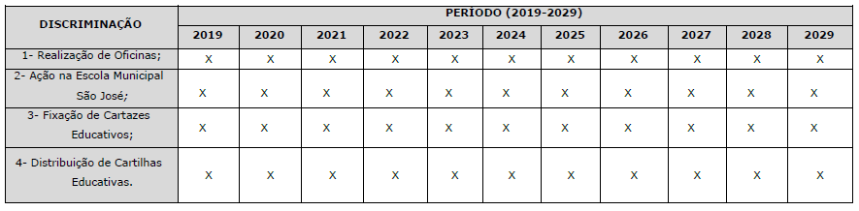

Conforme apresentado no quadro acima, a periodicidade das ações que necessitam da mobilização da comunidade será anual, sendo uma atividade/oficina a ser desenvolvida com os alunos da Escola Municipal São José de acordo com a disponibilidade da instituição de ensino. Também fora proposta a realização de uma palestra/oficina anual, que pode ser realizada na escola da comunidade de São José aberto a toda comunidade e/ou na praça/centro comunitário da comunidade Mãe D’água, em datas a serem agendadas, para um melhor planejamento. Até o momento não foram realizadas ações com o público externo.
A mobilização dos grupos envolvidos para execução do programa terá como objetivo abranger o máximo de pessoas possível. Os resultados do PEA serão aferidos através de indicadores quantitativos (objetivos) e qualitativos (subjetivos). As atividades a serem executadas serão realizadas em um prazo estimado de 10 (dez) anos, durante a vigência da licença ambiental do empreendimento. Para uma distribuição das ações, as mesmas serão realizadas semestralmente, bem como a avaliação das metas e indicadores para serem encaminhadas ao órgão ambiental junto com os Formulários de Acompanhamento Semestral.
Os projetos de educação ambiental definidos foram:

PROJETO | TEMA | METODOLOGIA | PÚBLICO-ALVO
Resíduos sólidos  (segregação, descarte e reaproveitamento dos resíduos sólidos gerados no empreendimento e nas comunidades) | Identificação e Gerenciamento de Resíduos  Classe I | Palestra | Interno
 | Práticas de Controle de Geração de Resíduos no  dia a dia | Palestra e Roda de Discussão | Interno/Externo
 | Política dos 3 R’s | Palestra e Dinâmica | Interno/Externo
 | Óleo de Cozinha – Do reaproveitamento ao  Descarte | Atividade Prática | Externo
Saúde e meio ambiente  (consequências da poluição  ambiental na saúde, bem como as medidas de controle em caso de acidentes com animais peçonhentos) | Doenças de Veiculação Hídrica | Palestra | Interno/Externo
 | Cuidados com a Água de Consumo Humano | Palestra e Roda de Discussão/ Atividade Prática | Interno/Externo
 | Reconhecimento de Animais Peçonhentos e  Procedimentos em Caso de Ataque | Palestra e Dinâmica/Prática | Interno/Externo
Medidas de controle ambiental (medidas de prevenção, controle e remediação de impactos ambientais) | Controle de Erosão, Contaminação e Poluição | Palestra | Interno/Externo
 | Incêndios Florestais e Queimadas | Palestra e Roda de Discussão | Interno/Externo
 | Áreas de APP e sua Importância | Palestra | Interno/Externo
 | Como Agir em Casos de Emergências Ambientais | Palestra e Dinâmica | Interno/Externo
 | Uso Racional da Água | Palestra e Roda de Discussão | Interno/Externo
Legislação Ambiental (mobilização dos funcionários para  conhecimento e entendimento das condicionantes impostas pela licença ambiental, para auxiliar no gerenciamento desempenhado pela empresa) | Apresentação das fases do Licenciamento  Ambiental e das Condicionantes do  Empreendimento | Palestra e Roda de Discussão | Interno
Desenvolvimento Socioambiental  (fomento ao desenvolvimento e diversificação das atividades locais, visando o  respeito ao meio ambiente e à economia) | Compostagem | Palestra e Atividade Prática | Externo
 | Produção de Artesanatos | Atividade Prática | Externo
 | Hortas e Produção de Mudas | Atividade Prática | Externo
 | Atitudes Sustentáveis em Nosso Dia a Dia | Palestra e Roda de Discussão | Externo
 | O Impacto das Pequenas Coisas que Fazemos | Palestra e Roda de Discussão | Externo

Diante do exposto, verifica-se que as ações definidas no PEA são satisfatórias, sendo sugerida, neste parecer, condicionante acerca da execução das atividades de educação ambiental juntamente ao público interno e externo.

8. Aspectos/Impactos Ambientais e Medidas Mitigadoras

A Resolução CONAMA nº. 01/1986 define o Impacto Ambiental como:
(...) qualquer alteração das propriedades físicas, químicas e biológicas do meio ambiente, causada por qualquer forma de matéria ou energia resultante das atividades humanas, que, direta ou indiretamente, venham a afetar a saúde, a segurança e o bem-estar da população, as atividades sociais e econômicas, a biota, as condições estéticas e sanitárias do meio ambiente e a qualidade dos recursos ambientais.
As medidas mitigadoras buscam minimizar e/ou controlar os impactos negativos identificados a partir dos processos e tarefas a serem realizados nas diferentes fases do empreendimento, visando a aumentar sua viabilidade e sua adequação frente às restrições legais. A seguir, são listados os principais impactos relacionados ao empreendimento e as respectivas medidas mitigadoras:

Efluentes líquidos: são gerados efluentes líquidos industriais, sanitários, oleosos e pluviais. O efluente industrial, composto por água e partículas sólidas da rocha, é oriundo do britamento do ROM. O efluente sanitário é àquele proveniente das estruturas de apoio, tais como banheiros e cozinha, sendo que na frente de lavra é utilizado banheiro químico. O efluente oleoso, por sua vez, é gerado na oficina de manutenção e lubrificação de máquinas e equipamentos, além do ponto de abastecimento e do lavador de veículos. Também é gerado efluente oriundo das águas pluviais.
Medidas mitigadoras: o efluente sanitário será destinado a sistema fossa séptica e filtro anaeróbio (dois sistemas, conforme ponto de geração), com envio do lodo sanitário para empresas devidamente licenciadas. Na frente de lavra é utilizado banheiro químico, sendo o efluente coletado e destinado à empresa licenciada. O efluente oleoso será tratado em caixa desarenadora/caixa SAO, com destinação da borra oleosa e óleo para descarte a empresas devidamente licenciadas (rerrefino). Tanto o efluente sanitário das áreas de apoio quanto o oleoso, após os respectivos tratamentos, serão direcionados a sumidouro. Em relação ao efluente industrial, o mesmo é reinserido no sistema e não há lançamento no ambiente (circuito fechado). Por fim, cita-se que o efluente pluvial é destinado a sistema de drenagem do empreendimento, composto por canaletas, sumps e diques de decantação, o qual está passando por adequações.
Configura como condicionante deste parecer a comprovação, à SUPRAM/LM, das medidas adotadas para adequação e manutenção do sistema de drenagem pluvial, bem como acerca do automonitoramento da geração, tratamento e destinação adequada dos efluentes líquidos sanitários e oleosos. Em tempo, pontua-se ainda que, no âmbito da análise processual, avaliou-se a eficiência dos dois sistemas de tratamento de efluente sanitário, bem como da caixa SAO e da qualidade da água do Córrego Pau Raiz. As amostragens ocorreram nas datas de 13/03/2019, 17/09/2019, 17/03/2020 e 28/07/2020.
Para a caixa SAO, na primeira amostragem, embora não haja limites definidos da DN Conjunta COPAM/CERH n.° 01/2008 para lançamento em sumidouro, considera-se que a eficiência do tratamento foi insatisfatória, haja vista a não redução significativa dos parâmetros sólidos suspensos totais, substâncias surfactantes, DBO e DQO comparando-se a entrada e a saída do sistema. Contudo, na amostragem de setembro/2019, verificou-se que a eficiência de redução do parâmetro DQO foi de 73% e, para a DBO, de 82%. Nas terceira e quarta amostragens todos os parâmetros apresentaram redução satisfatória.
Em relação aos sistemas de tratamento de efluente sanitário, verificou-se que a eficiência dos mesmos estava satisfatória (redução superior a 75% para DBO e DQO), embora não haja limites definidos da DN Conjunta COPAM/CERH n.° 01/2008 para lançamento em sumidouro, nas duas primeiras amostragens realizadas. Pontua-se, contudo, que tanto na primeira quanto na segunda amostragem só foi realizada a análise de eficiência de um único sistema de tratamento (área de britagem). Na terceira amostragem, verificou-se que a eficiência de redução dos parâmetros DBO e DQO foi de, aproximadamente, 68% (ambos os parâmetros) para o sistema da área de apoio. Em relação ao sistema da área de britagem os valores de redução foram de 97,8% para DBO e de 96,2% para DQO. Já na quarta amostragem, para o sistema da área de apoio, a redução de DQO foi de 83% e de DBO de 85%. Para o sistema da área de britagem, verificou-se que os valores de saída de DBO e DQO foram de 42,83 mg/L e de 149 mg/L, abaixo, portanto, dos limites determinados para lançamento em curso d'água, que não é o caso em questão.
Quanto ao Córrego Pau Raiz, em todas as amostragens, não foram verificadas alterações significativas das atividades do empreendimento no mesmo para os parâmetros analisados.
Resíduos sólidos: o gerenciamento inadequado dos resíduos sólidos apresenta potencial risco de contaminação das águas subterrâneas e superficiais e dos solos. O empreendimento gera resíduos sólidos Classes I e II provenientes das estruturas de apoio e da operação da lavra, classificados como recicláveis (papel, papelão, plástico, vidro, embalagens diversas), não recicláveis comuns e orgânicos. O empreendimento gera ainda sucatas metálicas, pneumáticos, resíduos de borracha, baterias e resíduos contaminados com óleos e graxas. Na extração da rocha pode ocorrer a geração eventual de estéril, enquanto que na atividade de britamento não há geração de rejeito, sendo que todo o material beneficiado constitui produtos comercializáveis.
O Quadro 03 traz resumo acerca do gerenciamento dos resíduos sólidos do empreendimento.

Quadro 03. Resíduos sólidos gerados no empreendimento e respectivos acondicionamentos e destinação final.
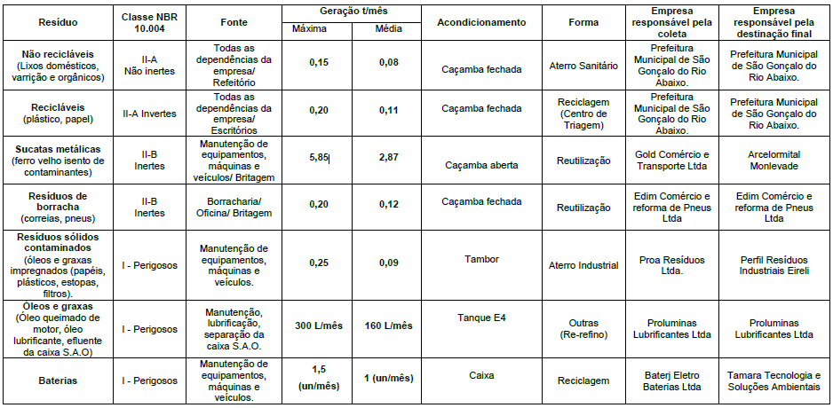
Fonte: Autos do PA n.° 24433/2017/003/2019.

Medidas mitigadoras: conforme Plano de Gerenciamento de Resíduos Sólidos –PGRS apresentado nos autos do processo, verificou-se que o empreendimento dispõe de diversos pontos de coleta de resíduos Classes I e II, com segregação dos resíduos gerados e armazenamento temporário em local adequado. Posteriormente, os resíduos sólidos recicláveis, não recicláveis comuns e orgânicos são destinados para o sistema de gerenciamento de resíduos da Prefeitura Municipal de São Gonçalo do Rio Abaixo.
As sucatas metálicas, pneumáticos e resíduos de borracha são encaminhados para empresas que realizam o reaproveitamento ou reciclagem, enquanto que os resíduos contaminados com óleos e graxas são destinados para empresas especializadas em rerrefino ou aterros industriais adequados. As baterias são devolvidas ao fabricante (logística reversa). Salienta-se que todos os resíduos gerados no empreendimento devem ser coletados e destinados a empresas devidamente regularizadas ambientalmente.
Como já pontuado neste parecer, atualmente não há geração de rejeito/estéril. Contudo, pontua-se que também é objeto deste licenciamento a regularização ambiental de pilha com área útil de 3,0 ha, a qual poderá receber eventual deposição de rejeito/estéril.
Em 27/02/2019 entrou em vigor a Deliberação Normativa COPAM n.° 232/2019 que institui o Sistema Estadual de Manifesto de Transporte de Resíduos-MTR, que estabeleceu procedimentos para o controle de movimentação e destinação de resíduos sólidos e rejeitos no Estado de Minas Gerais. Dessa forma, em atendimento ao art. 3°da citada normativa, o empreendedor apresentou as Declarações de Movimentação de Resíduos – DMRs n.º 12599 referente ao período de 01/07/2019 a 31/12/2019 e n.º 20584 para o período de 01/01/2020 a 30/06/2020.
O automonitoramento dos resíduos sólidos configura como condicionante deste parecer.

Contaminação do solo e da água: a contaminação dos solos e das águas superficiais poderá ocorrer a partir do abastecimento de combustível e da manutenção/movimentação/lavagem do maquinário e equipamentos utilizados no empreendimento. Ressalta-se que tanto a oficina de manutenção como o tanque de combustível estão instalados em local com piso impermeabilizado, em local coberto e com sistema de caneletas conectado à caixa desarenadora/caixa SAO. O ponto de abastecimento conta ainda com caixa de contenção em alvenaria. Já o lavador de veículos possui piso impermeabilizado e sistema de canaletas conectado à caixa desarenadora/caixa SAO (o empreendimento possui uma única caixa SAO).
Medidas mitigadoras: manutenção periódica do maquinário/equipamentos e das estruturas de contenção, do sistema de canaletas, da caixa SAO, do piso e telhado. Não obstante, destaca-se que foi realizada a Avaliação Preliminar de Áreas Contaminadas e a elaboração do Plano de Amostragem para Realização de Investigação Confirmatória destas áreas, devidamente protocolados na Gerência de Áreas Contaminadas (GERAC) da Fundação Estadual de Meio Ambiente (FEAM), sob Número SIGED 00083940-1501-2019 em 25/04/2019, e 1500.01.0042233/2019-93 em 31/10/19, respectivamente. O empreendedor declarou nos autos que "foi possível verificar por meio das avaliações (inspeções visuais, análises de registros históricos e avaliação de documentos) a constatação da inexistência de área contaminada no empreendimento em tela, concluindo-se que as medidas mitigadoras e de controle adotadas são consideradas satisfatórias". Após solicitação contida no Ofício SEMAD/SUPRAM LESTE-DRRA n.º 35/2020 sobre o andamento da referida análise, informou-se que na data de 22/07/2020 foi solicitado, pela FEAM, através do Ofício FEAM/GERAQ n.º 304/2020, estudo de Investigação Ambiental Confirmatória, a ser apresentado no prazo de 120 dias, com vencimento em 19/11/2020. Desse modo, configura como condicionante deste parecer a apresentação, à SUPRAM/LM, pelo empreendedor, de documentação emitida pela FEAM acerca da confirmação ou não da existência de áreas contaminadas no interior do empreendimento.

Mudança do padrão natural de drenagem pluvial e desencadeamento de processo erosivo: a exposição do solo na frente de lavra, na pilha, no pátio de manobras e praça de trabalho e nas vias de acesso do empreendimento pode promover o desencadeamento de processo erosivo.
Medidas mitigadoras: conforme discutido anteriormente, foi apresentado projeto técnico para adequação do sistema de drenagem pluvial do empreendimento já existente composto por canaletas, sumps e bacias de decantação. O referido sistema deverá ser periodicamente adequado, conforme proposta apresentada, bem como passar por frequente manutenção, sendo que os sedimentos deverão ser destinados a local apropriado. Os taludes da pilha de rejeito/estéril, da antiga área de sucatas/materiais e próximo ao ponto de abastecimento do caminhão-pipa deverão continuar sendo monitorados até sua efetiva recuperação, com adoção das medidas necessárias conforme proposta de revegetação objeto de condicionante do TAC firmado. Também deverá ser feita manutenção frequente nas vias de acesso. Configura como condicionante deste parecer a comprovação, à SUPRAM/LM, das medidas adotadas para adequação e manutenção do sistema de drenagem pluvial, bem como de recuperação dos taludes.

Emissões atmosféricas: a movimentação do maquinário, a emissão de gases provenientes dos escapamentos de veículos automotores, a extração mineral, a classificação do material extraído (britagem, peneiramento e correias transportadoras) e as pilhas de produto podem ocasionar tal impacto.
Medidas mitigadoras: deverá ser realizada, periodicamente, umectação das vias de acesso e praças de trabalho. Deverá ser feita também a manutenção periódica do maquinário/equipamentos utilizados no empreendimento e controle de velocidade dos veículos. Os funcionários deverão utilizar EPIs. O empreendedor deverá manter o sistema de aspersão da unidade de britamento em perfeitas condições de funcionamento. Registra-se ainda que a perfuração do maciço rochoso para introdução dos explosivos é feita com auxílio de rompedor hidráulico. O transporte para comercialização dos produtos e subprodutos deverá ser realizado apenas em caminhões devidamente lonados. Nos termos da IS SISEMA n.° 05/2019, serão sugeridas, como condicionantes deste parecer, a apresentação de plano de monitoramento da qualidade do ar (PMQAR), bem como a realização de monitoramento da qualidade do ar, este último conforme determinação da FEAM/GESAR na conclusão da análise do PMQAR.

Ruídos e vibrações: as fontes de ruídos previstas são aquelas provenientes do maquinário/equipamentos utilizados no empreendimento, principalmente relativo à unidade de britamento. Também há geração de ruído, além de vibrações, decorrentes de detonações, que ocorrem cerca de 4 vezes ao mês, com duração de 3 minutos e 30 segundos cada. Registra-se que nos autos, embora não fosse objeto de condicionante do TAC, foram apresentados resultados do monitoramento de ruídos que o empreendimento realiza. Tais resultados, para as atividades a serem licenciadas neste processo, encontram-se, via de regra, dentro dos limites aceitos pelas normativas legais, exceto em algumas medições, cujas inconformidades foram atribuídas a causas externas, tais como o intenso tráfego de veículos na BR 381. Além desse fato, deve-se registrar que o empreendimento se encontra em área rural, distante de núcleo populacional. Os usos e ocupação do solo no entorno da ADA, tais como monocultura de eucalipto e vegetação nativa, além da própria configuração do empreendimento (rebaixamento da cava), favorecem a minimização dos níveis de ruído e de vibrações.
Medidas mitigadoras: adoção de EPIs pelos funcionários e manutenção periódica do maquinário e dos equipamentos utilizados. Utilização racional e segura de explosivos, com detonação de fogos bem dimensionados através de planos de fogos previamente estabelecidos por técnico capacitado (blaster). Enclausuramento na fonte, quando possível. Renovação periódica do certificado de registro perante o Exército Brasileiro. Evacuação da frente de lavra e proximidades durante as detonações. No que diz respeito as vibrações, as detonações realizadas no empreendimento não causam interferências em área urbana, núcleos populacionais ou cavidades naturais. Cabe ressaltar que o empreendimento realiza o método de rebaixamento da cava, em bancadas descendentes, o que diminui a emissão de ondas sonoras e vibrações sísmicas em direção às áreas habitadas e rodovia situadas no entorno do empreendimento. Por tais motivos, não será sugerido neste parecer o automonitoramento (Anexo II) do parâmetro "ruído".

Impacto Visual sobre a paisagem: tal impacto será pouco significativo, visto que a ADA está localizada numa região rural bastante alterada por atividades agrossilvipastoris, além do fato do empreendimento BELMONT MINERAÇÃO LTDA. já se encontrar em operação desde o ano de 2002.
Medidas mitigadoras: o empreendimento já possui cortinamento vegetal em alguns pontos, além da presença de fragmentos florestais nativos e de povoamentos de eucalipto que, atrelados ao relevo natural do terreno, promovem a mitigação do impacto sobre a paisagem.

Geração de emprego e renda e arrecadação de impostos: com a continuidade da operação do empreendimento, são geradas oportunidades de trabalho e renda para população local, além de arrecadação de impostos.
Medidas mitigadoras: não se aplica.

9. Termo de Ajustamento de Conduta – TAC

Na data de 30/08/2019, em deliberação na 48ª Reunião Ordinária da CMI, o PA n.° 24433/2017/001/2017 (RENLO), nos termos do Parecer Único n.° 0345613/2019, foi indeferido em razão da inobservância de desempenho ambiental satisfatório do empreendimento durante a vigência da LO n.º 081/2002 (PA n.º 00398/1998/003/2001).
Com intuito de manter a operação das atividades até obtenção da LOC, requereu-se a assinatura de TAC perante à SUPRAM/LM em 02/09/2019 (PROTOCOLO SIAM N.° 0555545/2019). No dia 04/09/2019 fora realizada vistoria ao empreendimento, que se encontrava naquela oportunidade paralisado, para verificação das condições ambientais mínimas para retomada das atividades, sendo gerado o Relatório de Vistoria n.° 041/2019. Através do MEMO n.° 080/2019-SUPRAM/LM, de 05/09/2019, houve manifestação técnica favorável à solicitação do empreendedor.
O Termo de Ajustamento de Conduta (TAC) que ampara a operação do empreendimento fora firmado perante a SUPRAM/LM em 06/09/2019 e é válido por 18 meses a contar de sua assinatura, com estabelecimento de 6 condicionantes, cuja análise dos respectivos cumprimentos será feita em tópico apartado.
O referido TAC foi registrado no Cartório de Registro de Títulos e Documentos da Comarca de Santa Bárbara em 10/09/2019 (REGISTRO N.° 8657; LIVRO BN 24; FLS. 110/112), sendo cópia registrada protocolada na SUPRAM/LM em 30/09/2019 (PROTOCOLO SIAM N.° 0632447/2019). No item abaixo é descrito o cumprimento das condicionantes estabelecidas no TAC.

9.1 Cumprimento do Termo de Ajustamento de Conduta (TAC)

No TAC firmado foram estabelecidas 6 condicionantes, conforme descrito abaixo acompanhadas das respectivas análises de cumprimento. Tais análises pautaram-se na documentação protocolada pelo empreendedor (PROTOCOLOS SIAM N.^{os} 0632447/2019; 0673917/2019; 0687127/2019; 0753488/2019; 0784004/2019; 0098359/2020; 0310844/2020), bem como através da apresentação de relatório descritivo e fotográfico atual solicitado no Ofício SEMAD/SUPRAM LESTE-DRRA n.º 35/2020 acerca do atual estado de conservação do sistema de drenagem pluvial do empreendimento, da recuperação dos taludes e da análise da eficiência dos sistemas de tratamento, com atendimento em 04/09/2020 (data de postagem no correio - PROTOCOLO SIAM N.° 0414781/2020).

01- Formalizar o processo administrativo de licença de operação corretiva.
Prazo: 120 (cento e vinte) dias, a contar da assinatura do TAC.
Situação: Condicionante cumprida.
Análise: Considerando a assinatura do TAC em 06/09/2019 e a formalização do processo administrativo de LOC na data de 03/12/2019, constatou-se a observância do prazo determinado na condicionante por parte do empreendedor.

02- Comprovar através de relatório técnico/fotográfico a realização de manutenção no sistema de drenagem pluvial.
Prazo: 30 (trinta) dias, a contar da assinatura do TAC.
Situação: Condicionante cumprida.
Análise: PROTOCOLO SIAM N.° 0632447/2019, de 30/09/2019. Neste relatório consta que a realização da manutenção do sistema de drenagem pluvial ocorreu entre 20/09/2019 a 26/09/2019. Também neste período foram implementados mais 2 diques no empreendimento. Na ADA (frente de lavra, britador, pilha de rejeito/estéril, vias de acesso e área de apoio), o controle das águas pluviais é realizado por meio de dispositivos como canaletas laterais, sumps e diques de contenção de finos, com necessidade de manutenção periódica. A água acumulada nos diques é direcionada para drenagem natural após decantação e/ou evaporada, evitando assim o assoreamento dos corpos hídricos situados a jusante (Córrego Pau Raiz).
Quanto à instalação dos novos diques até execução do projeto do sistema de drenagem pluvial (CONDICIONANTE N.° 03), relatou-se que o primeiro deles foi alocado próximo ao estoque de pó de pedra, para onde é drenada parte da água pluvial oriunda do pátio de carregamento de caminhões e do próprio estoque, que, por ser composto de grãos de baixa granulometria, apresentam alta capacidade de carreamento. O segundo dique foi construído ao lado do galpão de estacionamento, em local que recebe contribuições da drenagem pluvial do pátio da área de apoio e do pátio de abastecimento. Ressalta-se que a jusante da nova estrutura há outro dique que, em extensos períodos chuvosos, encontrava-se sobrecarregado, justificando tal implantação.
Em relação à pilha de rejeito/estéril, destaca-se que a mesma não recebe mais material proveniente das atividades de lavra. Durante a vistoria da SUPRAM/LM realizada no dia 04/09/2019 constatou-se indícios de processo erosivo na estrutura, sendo apresentadas pelo empreendedor as ações realizadas posteriormente para adequação da situação, tais como reconformação das canaletas com auxílio de maquinário e implantação de gramíneas/leguminosas nos taludes.
No relatório apresentado relatou-se que "o empreendedor se manifesta que vêm tomando todas as providências para promover a manutenção do sistema de drenagem do empreendimento sempre que necessário".
Nos protocolos subsequentes (PROTOCOLOS SIAM N.^{os} 0687127/2019, de 30/10/2019; 0687127/2019, de 30/10/2019; 0753488/2019, de 02/12/2019), relatou-se que o empreendedor realiza monitoramento frequente do sistema de drenagem pluvial, adotando as medidas de manutenção sempre que necessário.
Já no 4° relatório apresentado (PROTOCOLO SIAM N.° 0784004/2019, de 19/12/2019) foi relatado que entre as datas de 03/11 e 14/12/19 foram identificados alguns dispositivos de drenagem pluvial que apresentavam necessidade de manutenção de modo a garantir a eficiência dos mesmos, a saber: diques de decantação, vias de trânsito interno e vias de acesso ao empreendimento, sendo comprovadas as ações realizadas pelo empreendedor para resolução da situação, tais como limpeza dos diques e nivelamento de estradas.
Para verificação do estado de conservação do sistema de drenagem pluvial do empreendimento, solicitou-se no Ofício SEMAD/SUPRAM LESTE-DRRA n.º 35/2020, a apresentação de relatório descritivo e fotográfico por parte do empreendedor. Em resposta à solicitação, declarou-se que o sistema de drenagem do empreendimento passa por constante manutenção, abrangendo as canaletas de drenagem das vias internas de acesso, diques de decantação, reconformação geométrica das estradas de trânsito interno e de acesso ao empreendimento e sumps às margens das vias.
Pela documentação apresentada pelo empreendedor, bem como na vistoria "in loco" realizada no dia 11/11/2020, conclui-se que as práticas de manutenção adotadas pelo empreendedor são satisfatórias até o momento. Sugere-se como condicionante neste parecer a manutenção periódica do sistema de drenagem pluvial do empreendimento.

03- Apresentar projeto de drenagem pluvial atualizado que contemple toda a área do empreendimento.
Prazo: 60 (sessenta) dias, a contar da assinatura do TAC.
Situação: Condicionante cumprida.
Análise: PROTOCOLO SIAM N.° 0687127/2019, de 30/10/2019. Foi apresentado projeto de drenagem pluvial contemplando toda a área do empreendimento elaborado pelo engenheiro civil Igor Simões Ribeiro, CREA/MG 182.807/D. Ressalta-se que o empreendimento já possui sistema de drenagem pluvial implantado, sendo que tal projeto contempla apenas adequações do referido sistema, de modo a evitar a ocorrência de processos erosivos. A partir da avaliação das características do empreendimento, definiu-se as dimensões dos dispositivos de drenagem, conforme descrito abaixo:

- Canaletas de drenagem em terreno natural com 2,00 x 1,00m / 1,20 x 0,70m / 0,40 x 0,40m;
- Canaletas de drenagem pré-moldadas com diâmetro de 0,40m;
- Bueiros tubulares com diâmetros de 0,50m e 0,60m;
- Diques de contenção com 5,00m x 10,00m.

A Figura 07 traz a localização dos dispositivos de drenagem do empreendimento BELMONT MINERAÇÃO LTDA..

Figura 07. Projeto de drenagem do empreendimento BELMONT MINERAÇÃO LTDA..
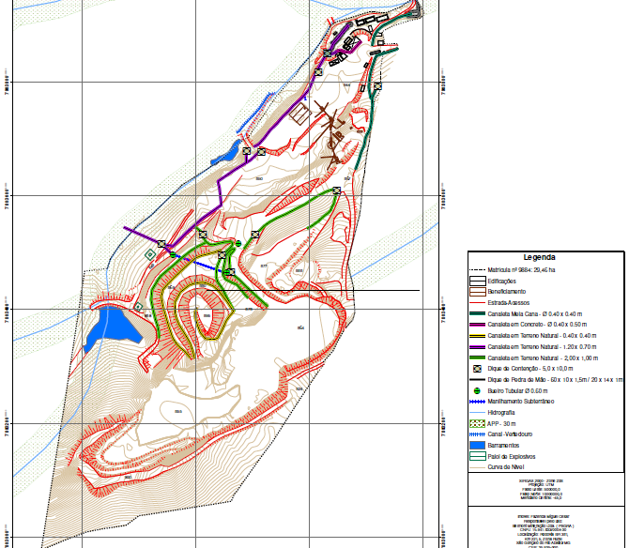
Fonte: Projeto de drenagem pluvial. Disponível nos autos do PA n.° 24433/2017/003/2019.
Informou-se nos autos que a execução do referido projeto, com implantação e melhorias no sistema de drenagem existente, teve início em 26/08/2020.

04- Apresentar proposta técnica elaborada por profissional legalmente habilitado de revegetação dos taludes que se encontram descobertos.
Prazo: 30 (trinta) dias, a contar da assinatura do TAC.
Situação: Condicionante cumprida.
Análise: PROTOCOLO SIAM N.° 0632447/2019, de 30/09/2019. Foi apresentada proposta técnica de revegetação dos taludes descobertos sob responsabilidade do engenheiro florestal Matheus Trindade Toledo, CREA/MG 160.058/D. Foram definidas 8 áreas-alvo do projeto, distribuídas entre a pilha de estéril (PDE), o depósito de sucata/material e o talude de contenção na área de captação de água do caminhão-pipa, totalizando 1,2726 ha.
Foram propostas as seguintes ações (a depender das características de cada área objeto de recuperação):

- Construção de barreira física (paliçadas de bambu);
- Transposição de topsoil;
- Adequação da inclinação dos taludes;
- Combate a formiga;
- Calagem;
- Plantio de um “mix” de sementes de espécies herbáceas e leguminosas misturadas com matéria orgânica e fertilizantes em covas de até 8 cm de diâmetro e até 10 cm de profundidade;
- Implantação de manta vegetal biodegradável constituída por forrageiras secas (apenas em áreas mais declivosas);
- Replantio (se necessário);
- Tratos culturais (combate à ervas daninhas e à formigas e aplicação de fertilizantes, sempre que necessário).

Em relação à implantação de aceiros, o autor do estudo pontuou que as áreas a serem recuperadas são limítrofes as estradas de acesso, o que auxilia no controle da propagação de incêndios. O cronograma de recuperação apresentado compreende os anos de 2019 e de 2020.

05- Apresentar relatório fotográfico comprobatório da execução das medidas propostas na condicionante 4.
Prazo: 90 (noventa) dias, a contar da assinatura do TAC.
Situação: Condicionante cumprida.
Análise: PROTOCOLO SIAM N.° 0687127/2019, de 30/10/2019. Relatou-se que a recuperação dos taludes teve início no período de 20/09/2019 e 07/10/2019 com a preparação do solo (corte de parte do talude -- adequação da declividade, empréstimo de topsoil, contenção com paliçada e correção do solo - calagem). As atividades executadas no citado período seguiram àquelas descritas na proposta de revegetação (Condicionante n.° 04). Declarou-se ainda neste relatório que o plantio iria ocorrer após as primeiras precipitações. Já no PROTOCOLO SIAM N.° 0753488/2019, de 02/12/2019 relatou-se que o plantio do mix de sementes e a colocação de manta vegetal ocorreram entre outubro e novembro/2019, com combate a formigas no período de setembro-dezembro/2019.
No 4° relatório apresentado (PROTOCOLO SIAM N.° 0784004/2019, de 19/12/2019), apresentou-se relatório fotográfico de acompanhamento do desenvolvimento do plantio, que ocorreu de maneira satisfatória.
Para verificação do atual estágio de recuperação dos taludes e as medidas adotadas após a data de apresentação do último relatório (19/12/2019), solicitou-se no Ofício SEMAD/SUPRAM LESTE-DRRA n.º 35/2020, a apresentação de relatório descritivo e fotográfico das áreas-alvo. Em reposta ao citado ofício, relatou-se que nos meses de janeiro e fevereiro de 2020 ocorreu desenvolvimento da vegetação com bom recobrimento do solo, a exceção de alguns pontos específicos. Contudo, no mês de março/2020, em decorrência das fortes chuvas que atingiram a região, houve deslizamento de terra nas Áreas 1 e 2 (Sucata/Material), sendo proposto novo plantio no próximo período chuvoso. Os demais taludes não sofreram de maneira significativa os impactos das chuvas de março/2020. No mês de abril não se registrou novas anormalidades.
Já no mês de maio/2020, com início do período de estiagem na região, não houve mudança significativa no plantio, sendo que a partir de junho/2020, com intensificação da ausência de chuvas, a vegetação começou a ter um tom mais amarronzado, padrão típico para este período do ano, sem, contudo, apresentar descobrimento do solo. Apresentou-se ainda a compilação das imagens entre a primeira avaliação (01/11/2019 a 05/11/2019) e àquela realizada em agosto/2020, sendo que o monitoramento deverá se estender até a efetiva recuperação de todas as áreas-alvo.
As falhas pontuais de desenvolvimento vegetal verificadas serão objeto de replantio no próximo período chuvoso (com início em outubro/2020), sendo que a comprovação das medidas adotadas será objeto de condicionante deste parecer.

06- Promover a umectação das vias de acesso interno do empreendimento (exceto nos dias chuvosos).
Prazo: Durante a vigência do TAC.
Situação: Condicionante cumprida.
Análise: PROTOCOLO SIAM N.° 0632447/2019, de 30/09/2019. PROTOCOLO SIAM N.° 0687127/2019, de 30/10/2019. Nos relatórios apresentados, relatou-se que "o empreendedor se manifesta no sentido de que vêm tomando todas as providências para promover a umectação das vias de acesso interno do empreendimento de forma satisfatória". Tal umectação é realizada com auxílio de 1 caminhão-pipa, com capacidade total de 10 m³, nas áreas da britagem, praça de carregamento e estradas de acesso, além de abastecimento de caixa d'água de 25 m³ utilizada no sistema de aspersão dos britadores. A água utilizada é oriunda de captação superficial no Córrego Pau Raiz devidamente regularizada.
No 3° relatório de cumprimento do TAC (PROTOCOLO SIAM N.° 0753488/2019, de 02/12/2019), declarou-se que, conforme pluviograma disponibilizado pela empresa Vale S.A. (Mina Brucutu), o período de chuvas na região teve inicio na segunda quinzena do mês de outubro/2019. Deste modo, restringiu-se as ações de umectação das vias do empreendimento e praças de trabalho apenas aos dias de estiagem intercalados no período chuvoso, bem como ao abastecimento do tanque para sistema de aspersão da unidade de britamento.
Já no 4° relatório apresentado (PROTOCOLO SIAM N.° 0784004/2019, de 19/12/2019), comprovou-se a realização de umectação das vias de acesso e praças de trabalho apenas nos dias de estiagem e quando havia material particulado em suspensão, dado que as próprias chuvas, comuns no mês de dezembro na região, atuam na diminuição da poeira presente no ar.
Uma vez que a poluição atmosférica é um dos principais impactos ambientais do empreendimento em questão, configura como condicionante deste parecer a realização periódica de umectação das vias de acesso, da praça de trabalho e do britador, além de manutenção de cortinamento vegetal ao redor da ADA. Também sugere-se, nos termos da IS SISEMA n.° 05/2019, a apresentação, à FEAM, de plano de monitoramento da qualidade do ar e, se necessário, de monitoramento da qualidade do ar.

10. Controle Processual

10.1. Da natureza jurídica do Processo Administrativo

Trata-se de pedido de Licença de Operação Corretiva (LOC) formalizado sob o nº 24433/2017/003/2019, na data de 03/12/2019, pelo empreendimento BELMONT MINERAÇÃO LTDA. (CNPJ nº 16.941.833/0004-30), inicialmente para a execução das atividades descritas como “extração de rocha para produção de britas” (código A-02-09-7 da DN COPAM nº 217/2017), para uma produção bruta de 450.000 t/ano ou 180.000 m³/ano; “unidade de tratamento de minerais – UTM, com tratamento a seco” (código A-05-01-0 da DN COPAM nº 217/2017), para uma capacidade instalada de 450.000 t/ano; “pilhas de rejeito/estéril” (código A-05-04-5 da DN COPAM nº 217/2017), numa área útil de 3 ha; e “ponto de abastecimento (SAAC)” (código F-06-01-7 da DN COPAM nº 217/2017), para uma capacidade de armazenagem de 45 m³, todas em empreendimento localizado na Rodovia BR-381, Km 221,5, Fazenda Miguel César, zona rural do Município de São Gonçalo do Rio Abaixo/MG, CEP: 35935-000.
Pelas informações prestadas no Formulário Integrado de Caracterização do Empreendimento (FCEI) nº R137466/2019 (fls. 12/22), gerou-se o Formulário de Orientação Básica Integrado (FOBI) nº 0569101/2019 que instrui o presente Processo Administrativo de LAC 2 (Fase LOC) nº 24433/2017/003/2019 (fls. 29/31), o qual enquadrou automaticamente o empreendimento, inicialmente, por meio do Sistema Integrado de Informação Ambiental (SIAM), em Classe 04, conforme os critérios estabelecidos pela novel DN COPAM nº 217/2017, sendo, portanto, passível de Licenciamento Ambiental.
Em decorrência do indeferimento da pretensão de regularização ambiental materializada no bojo do Processo Administrativo anterior sob o nº 24433/2017/001/2017 (Renovação do Certificado LO nº 081/2002), por ocasião da 48ª Reunião Ordinária da CMI, realizada no dia 30/08/2019 (Documento SIAM nº 0564827/2019), bem como da necessidade de continuar desempenhando suas atividades, o empreendedor firmou Termo de Ajustamento de Conduta junto ao Estado de Minas Gerais, por intermédio da SEMAD e SUPRAM-LM, na data de 06/09/2019, com o prazo inicial de validade de 18 (dezoito) meses, cujo documento original se encontra acondicionado em pasta própria da SUPRAM/LM (cópia às fls. 1.255/1.258).
Análise documental preliminar realizada na data de 23/03/2020, em regime especial de teletrabalho (fls. 1.082/1.085).
O empreendedor solicitou a retificação das atividades informadas no FCEI primitivo (fls. 1.226/1.233), consoante Protocolo SIAM nº 0425479/2020, com a emissão de do FOBI retificado (fls. 1.687/1.688). Posteriormente, em atendimento à solicitação da SUPRAM/LM, apresentou-se novo FCEI, o qual gerou o FOBI n.° 0569101/2019 B.
A equipe técnica da SUPRAM/LM realizou uma primeira vistoria in loco nas dependências do empreendimento, no dia 04/09/2019, para fins de manifestação técnica sobre a solicitação de TAC, gerando o Relatório de Vistoria nº 041/2019, e solicitou ao empreendedor a apresentação de informações complementares por meio do Ofício SEMAD/SUPRAM LESTE-DRRA nº 35/2020, datado de 08/07/2020 (fls. 1.086/1.088), no bojo do Processo SEI nº 1370.01.0026313/2020-56 (Documento nº 16583436), pelo que as informações solicitadas foram atendidas oportunamente pelo empreendedor, inclusive no bojo do Processo SEI nº 1370.01.0040326/2020-05.
No dia 11/11/2020 houve nova vistoria técnica nas dependências do empreendimento, a fim de subsidiar a conclusão da análise da solicitação de licenciamento ambiental e validação do estudo de prospecção espeleológica apresentado (Auto de Fiscalização SEMAD/SUPRAM LESTE-DRRA n.º 16/2020).
As condicionantes estabelecidas no TAC foram consideradas integralmente cumpridas, consoante análise técnica desenvolvida de forma pormenorizada no item 9.1 deste Parecer Único – Cumprimento do Termo de Ajustamento de Conduta (TAC).
O Processo Administrativo seguiu a regular tramitação perante o Órgão Ambiental.

10.2. Da documentação apresentada

O empreendedor, em atendimento à legislação vigente, instruiu o processo de licenciamento ambiental com os documentos listados abaixo:

• FOBI – Formulário de Orientação Básica Integrado: documento inicialmente apresentado às fls. 29/31, sob o nº 0569101/2019, com retificação às fls. 1.687/1.688 (FOBI nº 0569101/2019 A) e finalmente o FOBI nº 0569101/2019 B;

• FCEI – Formulário Integrado de Caracterização do Empreendimento: documento inicialmente apresentado às fls. 12/22, sob o nº R137466/2019. As informações prestadas no FCEI eletrônico, datado de 05/09/2019, são de responsabilidade dos sócios administradores da empresa, o Sr. Marcos Ribeiro Fernandes e Marcelo Ribeiro Fernandes, conforme se observa dos atos constitutivos do empreendimento (filial) acostados aos autos (fls. 1.098/1.115). O FCEI retificador, datado de 03/09/2020, foi subscrito pela procuradora outorgada, Larissa Manoele da Silva (fls. 1.226/1.233), consoante instrumento da mandato acostados aos autos (PROTOCOLO SIAM N.° 0493302/2020). Posteriormente, em 06/11/2020, fora apresentado novo FCEI em atendimento à solicitação da SUPRAM/LM (PROCESSO SEI N.° 1370.01.0049580/2020-19).

• Procuração ou equivalente: documento apresentado por cópia à fl. 61. Juntou-se, também, cópias de documentação de identificação pessoal (fls. 58/60), cópias do Contrato Social da Empresa (fls. 1.098/1.143), comprovando-se o vínculo entre os procuradores outorgantes e outorgado, bem como Comprovante de Inscrição do CNPJ do qual extrai-se a situação cadastral “ativa” do empreendimento junto à Receita Federal (fl. 130).

• Requerimento de licença: documento apresentado à fl. 150.

• Coordenadas geográficas: documento apresentado à fl. 66.

• Declaração da municipalidade: o Município de São Gonçalo do Rio Abaixo declarou, na data de 03/10/2019, por meio do Secretário Municipal de Meio Ambiente (Presidente do CODEMA), Sr. Mário Alves Ed Andrade Neto (Matrícula nº 1367), que o tipo de atividade desenvolvida e o local de instalação do empreendimento estão em conformidade com as leis e regulamentos administrativos do Município, nos termos do Art. 10, § 1º, da Resolução CONAMA nº 237/1997 c/c Art. 18, § 3º, do Decreto Estadual nº 47.383/2018. Consta dos autos cópia do ato de posso do responsável pela emissão da referida declaração de conformidade municipal (fls. 07/08).

• Comprovante referente ao recibo de emolumentos: os emolumentos respectivos à emissão do FOBI foram integralmente quitados, conforme Documentos de Arrecadação Estadual (DAE) e comprovantes de pagamento acostados aos autos (fls. 71/72 e 1.689/1.690), nos termos da Portaria Conjunta IEF/FEAM/IGAM nº 02/2006. A quitação do último FOBI fora comprovada através do Processo SEI n.° 1370.01.0050042/2020-58.

• Recibo de pagamento dos custos de análise processual: incidem, a partir de 29/03/2018, os valores tabelados pela Lei Estadual nº 22.796, de 28 de dezembro de 2017. Consta dos autos comprovante de pagamento integral respectivo ao FOBI nº 0569101/2019, realizado de 02/10/2019 (fls. 69/70), sem prejuízo da ulterior apuração e cobrança de eventuais diferenças pela Administração Pública em planilha de custos, se for o caso; ressalta-se que o julgamento e a eventual emissão da respectiva licença ambiental pela autoridade decisória competente ficam condicionados à quitação integral das despesas pertinentes ao requerimento apresentado, nos termos do Art. 34 da DN COPAM nº 217/2017 e Arts. 20 e 21 do Decreto Estadual nº 47.383/2018.
• Cópia digital, acompanhada de declaração atestando que confere com original (fl. 68). Os CDs contendo a cópia digital do processo encontram-se anexados à fl. 67.

• Publicação do requerimento de LOC: o empreendedor promoveu a publicação do pedido de licença ambiental em periódico local/regional, a saber, jornal “A Notícia”, de João Monlevade, com circulação no período de 1º a 07/11/2019, conforme exemplar de jornal acostado aos autos (fls. 24/25). O Órgão Ambiental, por sua vez, promoveu a publicação do requerimento de licença ambiental originário na Imprensa Oficial de Minas Gerais (IOF/MG) em 06/12/2019, caderno I, p. 11 (fl. 04); tudo nos termos dos Arts. 30/32 da Deliberação Normativa COPAM nº 217/2017 c/c Art. 4º, inciso I, da Lei Federal nº 10.650/2003.

• Certidão de Registro Imobiliário: foi apresentada cópia autenticada de Certidão de Registro Imobiliário respectiva ao imóvel rural onde se encontra localizado o empreendimento, emitida na data de 21/10/2019, a saber, Matrícula nº 9.884 (Serviço Registral da Comarca de Santa Bárbara). A propriedade rural possui uma área de 30,37,00 ha (fls. 132/135). O imóvel rústico em referência pertence à empresa PERFIL EMPREENDIMENTOS IMOBILIÁRIOS E PARTICIPAÇÕES LTDA. (CNPJ nº 26.234.997/0001-38), cuja empresa emitiu AUTORIZAÇÃO para exploração da referida propriedade em favor da empresa BELMONT MINERAÇÃO LTDA. (CNPJ nº 16.941.833/0004-30) no tocante ao exercício de suas atividades minerárias (fl. 81), instruída com documentos (fls. 82/129 e 1.172/1199).

• Cadastro Ambiental Rural – CAR: o empreendedor apresentou Recibo de Inscrição do Imóvel Rural no CAR (Matrícula nº 9.884), efetuado em 26/08/2014, no qual consta como proprietária do imóvel a empresa PERFIL EMPREENDIMENTOS IMOBILIÁRIOS E PARTICIPAÇÕES LTDA. (fls. 147/149).

• Título Minerário: a Instrução de Serviço SISEMA nº 01/2018, ao estabelecer os procedimentos para aplicação da DN COPAM nº 217/2017, definiu em seu subitem 2.9.1 que “o art. 23 da referida deliberação pretende que as atividades minerárias sejam analisadas exclusivamente no aspecto ambiental, sendo de responsabilidade do empreendedor buscar o título minerário após a aquisição da licença. Dessa forma, não será mais exigida, em âmbito de regularização ambiental, a apresentação do título minerário” (sic). Destarte, incide, no presente caso, a inexigibilidade de apresentação, em âmbito de regularização ambiental, do título minerário, já que a novel legislação demanda tão somente a observância da existência de vinculação entre o processo minerário (no caso, ANM nº 831.239/1997) e o empreendedor, o que restou atendido consoante verificação realizada junto ao sítio eletrônico da Agência Nacional de Mineração (ANM) na data de 25/03/2020, cujo processo minerário se encontra cadastrado apresenta a fase atual “Concessão de Lavra” em nome da matriz da empresa BELMONT MINERAÇÃO LTDA. (CNPJ nº 16.941.833/0001-97), fls. 1.079/1081), o que foi ratificado em consulta realizada ao site da ANM na data de 15/10/2020 (fl. 1.696). Outrossim, constam dos autos cópia da publicação da averbação dos atos de arrendamento de concessão de lavra no D.O.U. de 20/09/2005 (fls. 220/221) e documentos extraídos do sítio eletrônico da ANM respectivos ao processo nº 831.239/1997 em nome da arrendante BELMONT MINERAÇÃO LTDA (fls. 222/223). O empreendedor apresentou justificativa e documentação alusivas à pretensão de alteração de titularidade do empreendimento e cessão de direitos minerários do empreendimento (fls. 116/1156).
Vale ressaltar que o Art. 3º, § 2º, da Portaria nº 155/2016 da ANM, prevê que “as pessoas jurídicas, quando do seu cadastramento, deverão indicar o número de inscrição no Cadastro Nacional de Pessoas Jurídicas do Ministério da Fazenda - CNPJ do estabelecimento matriz, conforme Portaria nº 15, de 7 de janeiro de 2008”, o que foi observado pelo empreendedor no caso em tela, tendo as alterações cadastrais do empreendimento (filial), notadamente quanto ao CNPJ, sido regularizadas junto ao SIAM pelo NAO/LM, a partir da orientação emanada do DRCP via e-mail institucional na data de 21/09/2020, sobre a questão da vinculação do empreendimento (por meio de seu CNPJ) ao processo minerário junto à ANM, nos seguintes termos: “Considerando que a unidade filial é integrante da mesma empresa, regida por um só ato constitutivo, entendo que está comprovada a titularidade sobre o empreendimento minerário, de acordo com a IS Sisema 01/2018” (fls. 1.691/1.6930).

• Declaração de informações relativas à identificação de áreas suspeitas de contaminação e contaminadas por substâncias químicas no Estado de Minas Gerais (Deliberação Normativa COPAM nº 116/2008): documento apresentado às fls. 153/159.

• Relatório técnico do teste de estanqueidade: documento apresentado às fls. 136/139.

• Plano de amostragem para realização de investigação confirmatória: documento apresentado às fls. 160/162.

• AVCB: documento apresentado às fls. 151/152, com validade até 15/10/2024.

• Plano de Controle Ambiental – PCA: documento apresentado às fls. 163/211 e 358/482.

• Relatório de Controle Ambiental – RCA: documento apresentado às fls. 483/1.076.

• Relatório de cumprimento de condicionantes do TAC: documento apresentado às fls. 1.233/1.252, instruído com documentos.

• Anotações de Responsabilidade Técnica – ART: foram apresentadas as Anotações de Responsabilidade Técnica dos responsáveis técnicos pelos estudos juntados aos autos do Processo Administrativo, consoante descrição contida no Quadro 01 do capítulo 2.1 deste Parecer Único.

• Certificado de Regularidade do Cadastro Técnico Federal: foram apresentados os Certificados de Regularidade do Cadastro Técnico Federal do empreendimento e dos responsáveis técnicos pelos estudos apresentados em conformidade com a Lei Federal nº 6.938/1981, Lei Estadual nº 14.940/2013 e Instrução Normativa IBAMA nº 06 de 15/03/2013 (fls. 65, 141 e 1.201/1.209).

• Certidão Negativa de Débitos Ambientais – CNDA: por meio da Certidão nº 0468467/2020, expedida pela Superintendência Regional em 15/10/2020, não se constatou, até a referida data, a existência de débitos decorrentes da aplicação de eventuais multas por infringência à legislação ambiental junto ao Sistema Integrado de Informação Ambiental (SIAM) – fl. 1.694. Em consulta ao Sistema de Cadastro de Autos de Infrações (CAP), também realizada na data de 15/10/2020, verificou-se a existência de um Auto de Infração em nome do empreendimento BELMONT MINERAÇÃO LTDA. (CNPJ nº 16.941.833/0004-30), a saber, AI nº 127270-/2019 (suspenso), motivo porque não se pode atestar a existência de débitos decorrentes da aplicação de eventuais multas por infringência à legislação ambiental de natureza grave ou gravíssima cometidas pelo empreendimento ou atividade no curso do prazo da licença anterior e que tenham se tornado definitivas até a referida data, consoante Relatório de Autos de Infração (fl. 1.695), motivo por que não incide, na espécie, a redução do prazo de licença prevista no Art. 32, §§ 4º e 5º, do Decreto Estadual nº 47.383/2018 (com redação determinada pelo Decreto Estadual nº 47.837/2020).

• Programa de Educação Ambiental (PEA): as ações definidas no PEA foram objeto de análise técnica e consideradas satisfatórias, sendo sugerida, neste parecer, condicionante acerca da execução das atividades de educação ambiental junto ao público interno e externo no capítulo 7 deste Parecer Único - Programa de Educação Ambiental (PEA).

10.3. Das Intervenções Ambientais e Compensações

O empreendedor declarou no FCEI que, para o exercício das atividades pretendidas, não haverá necessidade de nova supressão/intervenção de vegetação além da AIA objeto do processo nº 090300000609/97 (APEF n° 0067339 (Série A), emitida em 10/04/2007, para corte raso com destoca em área de 4,5 ha com a finalidade de mineração).
As questões técnicas e legais alusivas à inexistência de novas intervenções ambientais nesta fase do licenciamento ambiental e compensações foram objeto de análise no capítulo 6 deste Parecer Único – Autorização para Intervenção Ambiental (AIA).

10.4. Das Unidades de Conservação

Segundo informado no FCEI, a área do empreendimento não abrange outros Municípios/Estados e o empreendimento não se localiza no interior de Unidade de Conservação (UC).
O relatório extraído da Infraestrutura de Dados Espaciais do Sistema Estadual de Meio Ambiente e Recursos Hídricos (IDE-SISEMA), instituída pela Resolução Conjunta SEMAD/FEAM/IEF/IGAM nº 2.466/2017, informa não se encontrar o empreendimento no interior de Unidade de Conservação (item 4 deste PU – Diagnóstico ambiental).

10.5. Da Reserva Legal

A Reserva Legal (RL), conforme Arts. 24 e 25 da Lei Estadual nº 20.922/2013, é assim definida:

Das Áreas de Reserva Legal

Art. 24. Considera-se Reserva Legal a área localizada no interior de uma propriedade ou posse rural, delimitada nos termos desta Lei, com a função de assegurar o uso econômico de modo sustentável dos recursos naturais do imóvel rural, auxiliar a conservação e a reabilitação dos processos ecológicos e da biodiversidade, abrigar a fauna silvestre e proteger a flora nativa.

Art. 25. O proprietário ou possuidor de imóvel rural manterá, com cobertura de vegetação nativa, no mínimo 20% (vinte por cento) da área total do imóvel a título de Reserva Legal, sem prejuízo da aplicação das normas sobre as APPs, excetuados os casos previstos nesta Lei.

Conforme delineado entrementes, a propriedade rural referente à Matrícula nº 9.884 possui uma área de 30,37,00 ha (fls. 132/135).
E, como visto, o empreendedor apresentou Recibo de Inscrição do Imóvel Rural no CAR (Matrícula nº 9.884), efetuado em 26/08/2014, no qual consta como proprietária do imóvel a empresa PERFIL EMPREENDIMENTOS IMOBILIÁRIOS E PARTICIPAÇÕES LTDA. (fls. 147/149), autorizatária (fl. 81), nos termos do Arts. 30 e 31, ambos da Lei Estadual nº 20.922/2013 (fls. 94/95).
Foi acostada aos autos cópia da matrícula imobiliária nº 29.256, sob nova numeração 30.050, conforme justificativa e histórico apresentados pelo empreendedor (fls. 1.157/1.1171), sendo que neste imóvel fora proposta a alocação da RL da matrícula n.° 9.884 (ADA). Pontua-se que tal proposta deverá ser analisada após a formalização de Processo Administrativo próprio junto ao Órgão competente.
As questões alusivas ao atendimento dos limites legais da área de Reserva Legal foram objeto de análise técnica realizada no item 3 deste PU – Cadastro Ambiental Rural (CAR) e Reserva Legal (RL).
10.6. Dos Recursos Hídricos

Cediço é que a outorga do direito de uso de água cuida-se de instrumento legal que assegura ao usuário o direito de utilizar os recursos hídricos superficiais ou subterrâneos (Art. 20, CRFB/88), tratando-se de ato de caráter personalíssimo, e, sendo assim, as águas são alocadas para uso e usuário definidos, considerando-se as disponibilidades hídricas e mantendo-se as prioridades de cada uso definidas no Planejamento estabelecido pelo Instituto Mineiro de Gestão de Águas (IGAM).
Outrossim, o Licenciamento Ambiental, a Outorga de Direito de Uso de Recursos Hídricos e a Autorização para Intervenção Ambiental serão integrados em processo único de regularização ambiental, nos termos do Art. 1º da Resolução SEMAD nº 390, de 11 de agosto de 2005.
O empreendedor informou no FCEI eletrônico nº R137466/2019, datado de 05/09/2019 (fls. 12/22), que, para o exercício das atividades pretendidas, fará uso/intervenção em recurso hídrico em volume insignificante (Processo nº 42102/2019), respectivo à Certidão nº 129864/2019, realizado na data de 05/07/2019, com validade até 05/07/2022 (fl. 74).
Informou, também, que fará uso/intervenção em recurso hídrico outorgável. Para tanto, foram formalizados os Processo Administrativos de Outorga nº 08622/2017 e 08623/2017, cujas pretensões já foram analisadas e deferidas com condicionantes perante a URGA/LM (Portarias nº 1504265/2019 e 1504728/2019 – fls. 75 e 78).
As questões técnicas referentes ao uso de recursos hídricos foram objeto de análise no capítulo 5 deste Parecer Único – Utilização e Intervenção em Recursos Hídricos.
Consigna-se, por oportuno, que a publicação dos atos de outorga, nos termos do Decreto Estadual nº 47.705/2019 e Portaria IGAM nº 48/2019, poderá ser verificada junto ao sítio eletrônico do Instituto Mineiro de Gestão das Águas (IGAM) e perante a IOF/MG, se for o caso.

10.7. Da manifestação dos órgãos intervenientes

Em relação às manifestações de órgãos intervenientes, o Art. 27 da Lei Estadual nº 21.972/2016, dispõe o seguinte:

Art. 27. Caso o empreendimento represente impacto social em terra indígena, em terra quilombola, em bem cultural acautelado, em zona de proteção de aeródromo, em área de proteção ambiental municipal e em área onde ocorra a necessidade de remoção de população atingida, dentre outros, o empreendedor deverá instruir o processo de licenciamento com as informações e documentos necessários à avaliação das intervenções pelos órgãos ou entidades públicas federais, estaduais e municipais detentores das respectivas atribuições e competências para análise.

No caso, extrai-se do R137466/2019, datado de 05/09/2019 (fls. 12/22), que o empreendedor assinalou a opção “não se aplica” para a ocorrência de impactos nas áreas/bens delineados no Art. 27 da Lei Estadual nº 21.972/2016 (Módulo 2).
Instado a se manifestar, o empreendedor declarou expressamente, na data de 02/09/2020, que o empreendimento não representa impacto social em terra indígena, em terra quilombola, em bem cultural acautelado, em zona de proteção de aeródromo, em área de proteção ambiental municipal e em área onde ocorra a necessidade de remoção de população atingida, consoante exigência prevista no Art. 27 da Lei nº 21.972, de 21 de janeiro de 2016 (fl. 1.210).
Assim, não há indicação de bem ou área objeto de proteção especial e, por conseguinte, não há que falar em manifestação de órgãos intervenientes no caso em tela.

10.8. Da competência para julgamento da pretensão de licenciamento ambiental
Como é sabido, cabe ao Conselho Estadual de Política Ambiental – COPAM – dentre outros, decidir, por meio de suas câmaras técnicas, sobre processo de licenciamento ambiental de atividades ou empreendimentos de grande porte e grande potencial poluidor, consoante preconizado no Art. 14, caput e inciso III, alínea “c”, da Lei nº 21.972/2016, competindo à Câmara de Atividades Minerárias – CMI – deliberar sobre processo de licenciamento ambiental, considerando a natureza da atividade ou empreendimento de sua área de competência (atividades minerárias e suas respectivas áreas operacionais, exploração e extração de gás natural e petróleo, atividades não minerárias relacionadas à sua operação e demais atividades correlatas), nos moldes estabelecidos pelo Art. 14, inciso IV e § 1º, inciso I, Decreto Estadual nº 46.953/2016.
Lado outro, infere-se da orientação contida no subitem 2.15 da Instrução de Serviço SISEMA nº 01/2018:

2.15. Da competência para decisão de empreendimentos classe 4

Deverá ser observado que, após a alteração da matriz apresentada na Tabela 2 do Anexo Único da DN Copam nº 217 de 2017, as Câmaras Técnicas passaram a ter competência de deliberar, além de empreendimentos classe 5 e 6, também os de classe 4 quando de porte G, nos termos do inciso III, art. 14 da Lei nº 21.972 de 2016.

E, consoante disposto no Art. 40, § 2º, do Decreto Estadual nº 47.749/2019, que dispõe sobre os processos de autorização para intervenção ambiental e sobre a produção florestal no âmbito do Estado de Minas Gerais:

Art. 40 – Na análise dos processos para autorização de intervenção ambiental deverão ser definidas as medidas compensatórias previstas neste decreto.

(...)

§ 2º – A definição das medidas compensatórias é de competência do órgão ou entidade pública responsável pela emissão da licença ou autorização para a intervenção ambiental. [grifo nosso]

Logo, no caso em exame, compete ao Órgão Colegiado competente aquilatar e julgar a pretensão de licenciamento ambiental e a compensação por supressão de vegetação nativa, pelo significativo impacto ambiental do empreendimento (EIA/RIMA) e pela localização parcial em APP, para a finalidade mineração, materializadas no caso em tela.

10.9. Considerações finais

O processo encontra-se formalizado e instruído com a documentação exigível no FOBI nº 0569101/2019 A (fls. 1.687/1.688) e posterior retificação (FOBI n° 0569101/2019 B) e procedimentos internos, consoante previsto no Art. 17, § 1º, do Decreto Estadual nº 47.383/2018, conforme enquadramento previsto na Deliberação Normativa nº 217/2017.
No caso, cuida-se de empreendimento de enquadramento Classe 4 (quatro) e a análise técnica concluiu pela concessão da Licença de Operação Corretiva (LAC 2), com validade de 10 (dez) anos, nos termos do Art. 15, inciso IV, do Decreto Estadual nº 47.383/2018, para as atividades descritas como (i) “extração de rocha para produção de britas” (código A-02-09-7 da DN COPAM nº 217/2017), para uma produção bruta de 450.000 t/ano ou 180.000 m³/ano; (ii) “pilhas de rejeito/estéril” (código A-05-04-5 da DN COPAM nº 217/2017), numa área útil de 3 ha; e (iii) “Unidade de Tratamento de Minerais - UTM, com tratamento a seco” (código A-05-01-0 da DN COPAM nº 217/2017), com capacidade instalada de 450.000 t/ano (FCEI retificador, datado de 06/11/2020, PROCESSO SEI 1370.01.0049580/2020-19).
Não incide, na espécie, a redução do prazo de licença prevista no Art. 32, §§ 4º e 5º, do Decreto Estadual nº 47.383/2018, à míngua de constatação de infração administrativa de natureza grave ou gravíssima cometida pelo empreendimento ou atividade no curso do prazo da licença anterior e que tenha se tornado definitiva até a data da expedição da certidão e Relatório de Autos de Infração pelos sistemas SIAM e CAP que instruem os presentes autos (fls. 1.695/1.696).
A análise dos estudos ambientais não exime o empreendedor e os profissionais que os elaboraram de suas responsabilidades técnica e jurídica pelas informações apresentadas, assim como da comprovação quanto à eficiência das medidas de mitigação adotadas.
Nesse sentido preconiza o Art. 11 da Resolução CONAMA nº 237/1997:

Art. 11. Os estudos necessários ao processo de licenciamento deverão ser realizados por profissionais legalmente habilitados, às expensas do empreendedor.

Parágrafo único - O empreendedor e os profissionais que subscrevem os estudos previstos no caput deste artigo serão responsáveis pelas informações apresentadas, sujeitando-se às sanções administrativas, civis e penais.

Assim, sugere-se a remessa dos autos ao Órgão Colegiado competente (CMI) para aquilatar e julgar a pretensão de licenciamento ambiental materializada no caso em tela, consoante preconizado no Art. 14, caput e inciso III, alínea “c”, da Lei Estadual nº 21.972/2016 c/c Art. 14, inciso IV e § 1º, inciso I, Decreto Estadual nº 46.953/2016 c/c subitem 2.15 da Instrução de Serviço SISEMA nº 01/2018.
Diante do exposto, encerra-se o controle processual, cujo capítulo possui natureza meramente opinativa, sob o prisma estritamente jurídico (não adentrando as questões de cunho técnico), e devidamente embasado nos documentos apresentados pelo empreendedor nos autos do Processo Administrativo e na legislação ambiental/processual disponível e aplicável ao caso concreto no momento da elaboração do Parecer Único. Nesse sentido: Parecer AGE/MG nº 16.056, de 21 de novembro de 2018.

11. Conclusão

A equipe interdisciplinar da SUPRAM/LM sugere o deferimento desta licença ambiental na fase de LOC (LAC 2) para o empreendimento BELMONT MINERAÇÃO LTDA. para as atividades de extração de rochas (gnaisse) para produção de britas, Unidade de Tratamento de Minerais - UTM, com tratamento a seco e pilha de rejeito/estéril, no município de São Gonçalo do Rio Abaixo/MG, pelo prazo de 10 (dez) anos, vinculada ao cumprimento das condicionantes.
As orientações descritas em estudos e as recomendações técnicas e jurídicas descritas neste parecer, através das condicionantes listadas em Anexo, devem ser apreciadas pela Câmara de Atividades Minerárias (CMI) do Conselho Estadual de Política Ambiental (COPAM).
Oportuno advertir ao empreendedor que o descumprimento de todas ou quaisquer condicionantes previstas ao final deste parecer único (Anexo I) e qualquer alteração, modificação e ampliação sem a devida e prévia comunicação a SUPRAM/LM, tornam o empreendimento em questão passível de autuação.
Cabe esclarecer que a Superintendência Regional de Meio Ambiente do Leste Mineiro não possui responsabilidade técnica e jurídica sobre os estudos ambientais apresentados nesta licença, sendo a elaboração, instalação e operação, assim como a comprovação quanto a eficiência destes, de inteira responsabilidade da(s) empresa(s) responsável(is) e/ou seu(s) responsável(is) técnico(s).
Ressalta-se que a Licença Ambiental em apreço não dispensa nem substitui a obtenção, pelo requerente, de outras licenças legalmente exigíveis. Opina-se que a observação acima conste do certificado de termo licenciamento a ser emitido.
12. Anexos

Anexo I. Condicionantes para LOC (LAC 2) do empreendimento BELMONT MINERAÇÃO LTDA.

Anexo II. Programa de Automonitoramento da LOC (LAC 2) do empreendimento BELMONT MINERAÇÃO LTDA.

Anexo III. Relatório Fotográfico do empreendimento BELMONT MINERAÇÃO LTDA.

ANEXO I

Condicionantes da LOC (LAC 2) do empreendimento
BELMONT MINERAÇÃO LTDA.

Empreendedor: BELMONT MINERAÇÃO LTDA.
Empreendimento: BELMONT MINERAÇÃO LTDA.
Atividade: Extração de rochas (gnaisse) para produção de britas, Unidade de Tratamento de Minerais - UTM, com tratamento a seco; pilha de rejeito/estéril
Código DN nº. 217/2017: A-02-09-7 (Classe 4 – Porte G); A-05-01-0 (Classe 3 - Porte M); A-05-04-5 (Classe 4 – Porte P)
CNPJ: 16.941.833/0004-30
Município: São Gonçalo do Rio Abaixo
Referência: LOC
Processo: 24433/2017/003/2019
Item | Descrição da Condicionante |  | Prazo*
01 | Executar o Programa de Automonitoramento, conforme definido no Anexo II. |  | Durante a vigência da  licença
02 | Formalizar perante o Instituto Estadual de Florestas (IEF) processo administrativo referente à compensação ambiental estabelecida no art. 36 da Lei Federal n° 9.985/2000 c/c art. 7º do Decreto Estadual n.° 45.175/2009, nos termos da Portaria IEF n° 55/2012, com comprovação à Supram Leste Mineiro da referida formalização até 30 dias após o protocolo. |  | Até 90 (noventa) dias após a vigência da licença
03 | Apresentar à Supram Leste Mineiro cópia do Termo de Compromisso referente à compensação ambiental descrita na Condicionante n.° 02. |  | Até 30 (trinta) dias após a assinatura do Termo
04 | Formalizar perante o Instituto Estadual de Florestas (IEF) processo administrativo referente à compensação ambiental estabelecida no art. 75 da Lei Estadual n° 20.922/2013, nos termos da Portaria IEF n° 27/2017, com comprovação à Supram Leste Mineiro da referida formalização até 30 dias após o protocolo. |  | Até 90 (noventa) dias após a vigência da licença
05 | Apresentar à Supram Leste Mineiro cópia do Termo de Compromisso referente à compensação ambiental descrita na Condicionante n.° 04. |  | Até 30 (trinta) dias após a assinatura do Termo
06 | Formalizar processo administrativo de compensação de reserva legal da Matrícula n.° 9.884 (CRI Comarca de Santa Bárbara) perante o Instituto Estadual de Florestas (IEF), com comprovação à Supram Leste Mineiro até 30 (trinta) dias após o protocolo. |  | Até 60 (sessenta) dias após a vigência da licença
07 | Promover como forma de compensação ambiental por ocupação antrópica em APP a recuperação das APPs degradadas da Matrícula n.° 9.884 (CRI Comarca de Santa Bárbara), conforme plano de recomposição apresentado, nos termos do § 3° do Artigo 86 do Decreto Estadual n.° 47.749/2019 até a regulamentação do PRA em nível estadual, devendo ser apresentado, à Supram Leste Mineiro, anualmente, no mês de outubro, relatório técnico e fotográfico acerca das ações realizadas. |  | Até 20 (vinte) anos
08 | Realizar inspeção mensal no sistema de drenagem pluvial e promover a manutenção e a adequação periódicas sempre que necessárias ao bom funcionamento do mesmo. Deverá ser apresentado relatório técnico e fotográfico anualmente, todo mês de outubro, à Supram Leste Mineiro, das ações executadas. |  | Durante a vigência da  licença
09 | Promover a umectação periódica das vias de acesso e da praça de trabalho do empreendimento, sempre que necessário, para controle do material particulado em suspensão, bem como ser mantido o sistema de aspersão da unidade de britamento, devendo ser apresentado, à Supram Leste Mineiro, anualmente, todo mês de outubro, relatório técnico e fotográfico das ações executadas. |  | Durante a vigência da  licença
10 | Promover a continuidade do acompanhamento e da recuperação dos taludes do empreendimento. O empreendedor deverá apresentar, em até 60 (sessenta) dias a contar da vigência da licença, relatório técnico e fotográfico das ações corretivas implantadas nos dois taludes nos quais houve deslizamento de terra, comprovando a reconformação topográfica das áreas e plantio de espécies herbáceas e leguminosas, e anualmente, todo mês de outubro, à Supram Leste Mineiro, relatório técnico e fotográfico das ações executadas (8 áreas-alvo). |  | Durante a vigência da licença
11 | Apresentar, anualmente, todo mês de outubro, à Supram Leste Mineiro, comprovação do recolhimento e da destinação final adequados dos efluentes líquidos sanitários gerados na frente de lavra (banheiros químicos). |  | Durante a vigência da licença
12 | Apresentar à FEAM/GESAR o Plano de Monitoramento da Qualidade do Ar − PMQAR, protocolando nos autos do processo de licenciamento ambiental documento comprobatório da formalização, que deverá conter os seguintes itens:  a) inventário das fontes atmosféricas do empreendimento;  b) modelagem atmosférica (com o modelo AERMOD) e descrição do resultado com avaliação da qualidade do ar da área de influência do empreendimento.  Para elaboração do PMQAR deverão ser seguidas as diretrizes da Nota Técnica GESAR vigente, referente às “Orientações Técnicas para a elaboração de um Estudo de Dispersão Atmosférica”, disponibilizada no sítio eletrônico da FEAM:  http://www.feam.br/noticias/1/1332-emissao-fontes-fixas, conforme disposto na IS n.° 05/2019. |  | Até 180 (cento e oitenta) dias após a vigência da licença
13 | Realizar monitoramento de qualidade do ar, se necessário, conforme estipulado pela FEAM/GESAR na conclusão da análise do PMQAR. |  | Conforme estipulado pela FEAM/GESAR
14 | Executar o Programa de Educação Ambiental conforme DN COPAM n.° 214/2017. O empreendedor deverá apresentar, à Supram Leste Mineiro, os seguintes documentos:  I - Formulário de Acompanhamento Semestral (até o dia 29/12 de cada ano), apresentando as ações previstas e realizadas;  II - Relatório de Acompanhamento Anual (até o dia 29/06 de cada ano), detalhando e comprovando a execução das ações realizadas.  OBS: as revisões, complementações e atualizações do PEA, a serem apresentadas nos casos previstos nos §§ 3º e 6º do art. 6º e no art. 15 da DN COPAM n.° 214/2017, deverão ser comunicadas previamente pelo empreendedor e aprovadas pelo órgão ambiental licenciador, sendo que, até a referida aprovação, o empreendedor poderá executá-las conforme comunicadas, a contar da data do protocolo, sem prejuízo de eventuais adequações ou correções necessárias que possam ser solicitadas posteriormente pelo órgão ambiental licenciador. |  | Durante a vigência da licença
15 | Executar o Programa de Monitoramento da Fauna em campanhas trimestrais. Apresentar relatório técnico/fotográfico anualmente à Supram Leste Mineiro (todo mês de outubro), contendo análise/tratamento dos dados e informações relativas as ações de monitoramento da fauna, quais sejam: composição/lista de espécies, riqueza, diversidade, equitabilidade, abundancia, status e sucessões de espécies. Analisar a similaridade e estrutura das comunidades entre as Áreas de Influência Diretas, Áreas de Influência Indireta e Área Controle do empreendimento, apresentando análise crítica e comparativa dos resultados obtidos entre as áreas. Observar o definido pela Instrução Normativa IBAMA n.° 146/2007 e termos de referência disponível em http://www.ief.mg.gov.br/fauna/autorizacao-de-manejo-de-fauna-no-ambito-de-licenciamento. Ao final do 2° ano de monitoramento, em até 60 (sessenta) dias após a última campanha, apresentar à SUPRAM/LM relatório consolidado da fauna inventariada para avaliação quanto à necessidade ou não de manutenção do programa de monitoramento. |  | Durante 2 (dois) anos após a vigência da licença
16 | Promover, sempre que necessário, a renovação do Certificado de Registro junto ao Exército Brasileiro quanto ao armazenamento e uso de explosivos, mantendo-o vigente durante toda a operação do empreendimento, enviando à Supram Leste Mineiro, até 30 (trinta) dias após cada revalidação do certificado, cópia do documento. |  | Durante a vigência da  Licença
17 | Apresentar à Supram Leste Mineiro manifestação da FEAM acerca da confirmação ou não da existência de áreas contaminadas no interior do empreendimento, conforme Investigação Ambiental Confirmatória em análise. |  | Até 30 (dias) após a manifestação da FEAM
18 | Manter arquivadas no empreendimento cópias impressas, na íntegra, dos relatórios de cumprimento das condicionantes, acompanhadas da respectiva ART, as quais deverão ficar disponíveis ao órgão ambiental durante a vigência da licença ambiental e pelo período de 05 (cinco) anos após o vencimento da mesma, podendo ser solicitadas a qualquer tempo, inclusive pelo agente de fiscalização ambiental. |  | ____
*Os Relatórios de Cumprimento das Condicionantes deverão ser entregues via Ofício, mencionando o número do processo administrativo com cópia digital.
**Conforme Decreto Estadual n°47383/2018: Em razão de fato superveniente, o empreendedor poderá requerer a exclusão, a prorrogação do prazo para o seu cumprimento ou a alteração de conteúdo da condicionante imposta, formalizando requerimento escrito, devidamente instruído com a justificativa e a comprovação da impossibilidade de cumprimento, até o vencimento do prazo estabelecido na respectiva condicionante. A contagem do prazo para cumprimento das condicionantes se iniciará a partir da data de publicação da licença ambiental.

ANEXO II

Automonitoramento da LOC (LAC 2) do empreendimento
BELMONT MINERAÇÃO LTDA.

1. Águas Superficiais
Locais de amostragem | Parâmetros | Frequência de Análise
Córrego Pau Raiz - a montante e a jusante do empreendimento | E. coli, óleos e graxas, demanda bioquímica de oxigênio (DBO), oxigênio dissolvido (OD), turbidez, pH, sólidos em suspensão totais, sólidos dissolvidos totais. | Semestral
Relatórios: Enviar, anualmente, todo mês de outubro, à Supram Leste Mineiro, os resultados das análises efetuadas. O relatório deverá especificar o tipo de amostragem e conter a identificação, registro profissional e a assinatura do responsável técnico pela amostragem. Deverá ser anexado ao relatório o laudo de análise do laboratório responsável pelas determinações, conforme Deliberação Normativa n°216/2017.
Constatada alguma inconformidade, o empreendedor deverá apresentar justificativa, nos termos do §2º do art. 3º da Deliberação Normativa nº 165/2011, que poderá ser acompanhada de projeto de adequação do sistema de controle em acompanhamento.
Método de análise: Normas aprovadas pelo INMETRO ou, na ausência delas no Standard Methods for Examination of Water and Wastewater, APHA-AWWA, última edição.
2. Efluentes líquidos
Local de amostragem | Parâmetro | Frequência de Análise
Entrada e Saída de cada sistema de tratamento de esgoto sanitário | Vazão, demanda bioquímica de oxigênio (DBO), demanda química de oxigênio (DQO), pH, sólidos em suspensão totais (SST), sólidos sedimentáveis (SS), substancias tensoativas que reagem com azul de metileno (surfactantes), óleos minerais e óleos vegetais e gorduras animais. | Semestral
Entrada e saída da caixa separadora de água e óleo | Vazão, demanda química de oxigênio (DQO), pH, sólidos em suspensão totais (SST), sólidos sedimentáveis (SS), substancias tensoativas que reagem com azul de metileno (surfactantes), óleos minerais e óleos vegetais e gorduras animais. | Semestral
⁽¹⁾ O plano de amostragem deverá ser feito por meio de coletas de amostras compostas para os parâmetros DBO e DQO pelo período de no mínimo 8 horas, contemplando o horário de pico. Para os demais parâmetros deverá ser realizada amostragem simples.
Relatórios: Enviar, anualmente, todo mês de outubro, à Supram Leste Mineiro, os resultados das análises efetuadas. O relatório deverá especificar o tipo de amostragem e conter a identificação, registro profissional e a assinatura do responsável técnico pela amostragem, além da produção industrial e do número de empregados no período. Deverá ser anexado ao relatório o laudo de análise do laboratório responsável pelas determinações.
Constatada alguma inconformidade, o empreendedor deverá apresentar justificativa, nos termos do §2º do art. 3º da Deliberação Normativa nº 165/2011, que poderá ser acompanhada de projeto de adequação do sistema de controle em acompanhamento.
Na ocorrência de qualquer anormalidade nos resultados das análises realizadas durante o ano, o órgão ambiental deverá ser imediatamente informado, inclusive das medidas de mitigação adotadas.
Método de análise: Normas aprovadas pelo INMETRO ou, na ausência delas no Standard Methods for Examination of Water and Wastewater, APHA-AWWA, última edição.
3. Resíduos Sólidos e Rejeitos

3.1 Resíduos sólidos e rejeitos abrangidos pelo Sistema MTR-MG

Apresentar, semestralmente, a Declaração de Movimentação de Resíduo – DMR, emitida via Sistema MTR-MG, referente às operações realizadas com resíduos sólidos e rejeitos gerados pelo empreendimento durante aquele semestre, conforme determinações e prazos previstos na Deliberação Normativa Copam 232/2019.

Prazo: seguir os prazos dispostos na Deliberação Normativa Copam n.º 232/2019.

3.2 Resíduos sólidos e rejeitos não abrangidos pelo Sistema MTR-MG

Apresentar, semestralmente, relatório de controle e destinação dos resíduos sólidos gerados conforme quadro a seguir ou, alternativamente, a DMR, emitida via Sistema MTR-MG.

Prazo: seguir os prazos dispostos na DN Copam n.° 232/2019.

Resíduo |  |  |  |  | Transportador |  |  | DESTINAÇÃO FINAL |  |  |  |  | QUANTITATIVO total do semestre  (tonelada/semestre) |  |  |  | Obs.
Denominação e código da lista IN IBAMA 13/2012 | Origem | Classe |  | Taxa de geração (kg/mês) | Razão social |  | Endereço completo | Tecnologia (*) |  | Destinador / Empresa responsável |  |  | Quantidade Destinada | Quantidade Gerada |  | Quantidade Armazenada | Obs.
 |  |  |  |  |  |  |  |  |  | Razão social |  | Endereço completo |  |  |  |  | Obs.
(*)1- Reutilização |  |  |  |  |  | 6 - Co-processamento
2 – Reciclagem |  |  |  |  |  | 7 - Aplicação no solo
3 - Aterro sanitário |  |  |  |  |  | 8 - Armazenamento temporário (informar quantidade armazenada)
4 - Aterro industrial |  |  |  |  |  | - - Outras (especificar)
5 - Incineração

Observações

- O programa de automonitoramento dos resíduos sólidos e rejeitos não abrangidos pelo Sistema MTR-MG, que são aqueles elencados no art. 2º da DN 232/2019, deverá ser apresentado, semestralmente, em apenas uma das formas supracitadas, a fim de não gerar duplicidade de documentos.

- O relatório de resíduos e rejeitos deverá conter, no mínimo, os dados do quadro supracitado, bem como a identificação, registro profissional e a assinatura do responsável técnico pelas informações.

- As doações de resíduos deverão ser devidamente identificadas e documentadas pelo empreendedor.

- As notas fiscais de vendas e/ou movimentação e os documentos identificando as doações de resíduos deverão ser mantidos disponíveis pelo empreendedor, para fins de fiscalização.

ANEXO III

Relatório Fotográfico do empreendimento BELMONT MINERAÇÃO LTDA.

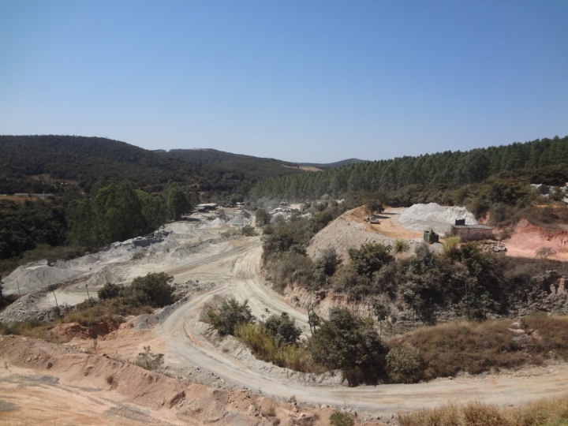 | 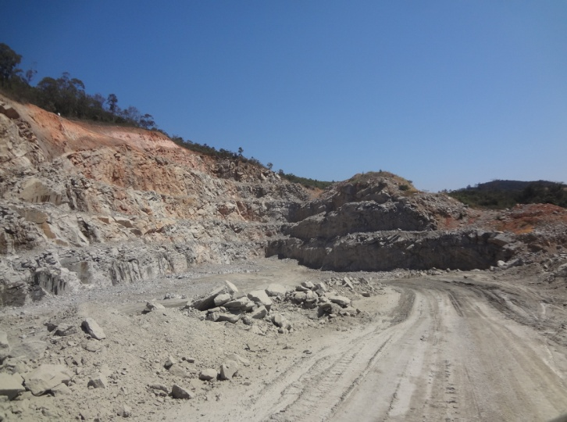
Foto 01 – Vista geral do empreendimento (VISTORIA SUPRAM/LM - 04/09/2019). | Foto 02 – Vista parcial da frente de lavra (VISTORIA SUPRAM/LM - 04/09/2019). Observa-se que a extração ocorre pelo método de bancadas descendentes com rebaixamento de cava.
 | 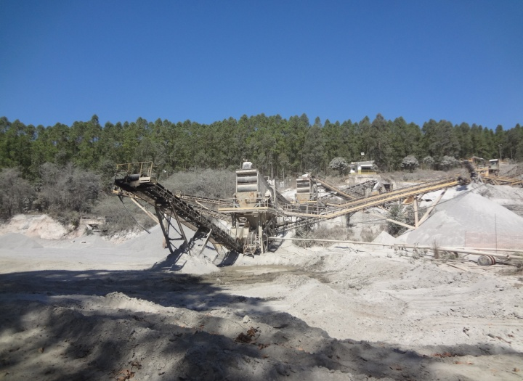
Foto 03 – Vista parcial da pilha de rejeito/estéril com destaque para os taludes que estão em processo de revegetação/recuperação (BELMONT - Agosto/2020) | Foto 04 – Vista parcial da unidade de britagem (VISTORIA SUPRAM/LM - 04/09/2019). Nota-se cortinamento arbóreo ao fundo.

Foto 05 – Sistema de aspersão de água na unidade de britagem para controle de material particulado (BELMONT - 2019). | Foto 06 – Bacias de decantação construídas em concreto armado para onde é destinado o efluente industrial (BELMONT - 2019). Após a secagem, o material sólido é destinado a comercialização (super-fino), utilizado para reboco de parede e argamassa.
 | 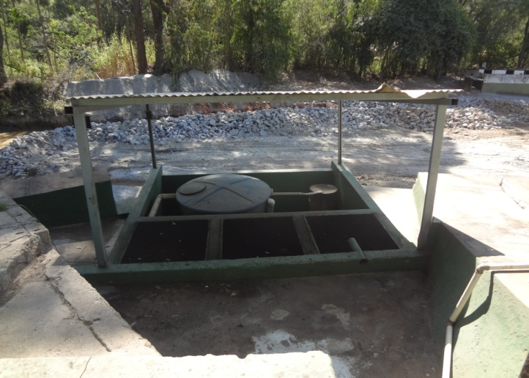
Foto 07 – Ponto de abastecimento do empreendimento (BELMONT - 2019). Observa-se que o tanque de diesel, com capacidade de 15 m³, encontra-se em local coberto e com bacia de contenção em alvenaria. Registra-se ainda que a pista de abastecimento é impermeabilizada, possuindo sistema de canaleta conectado à caixa SAO. | Foto 08 – Caixa desarenadora/Caixa SAO do empreendimento (VISTORIA SUPRAM/LM - 04/09/2019).

 | 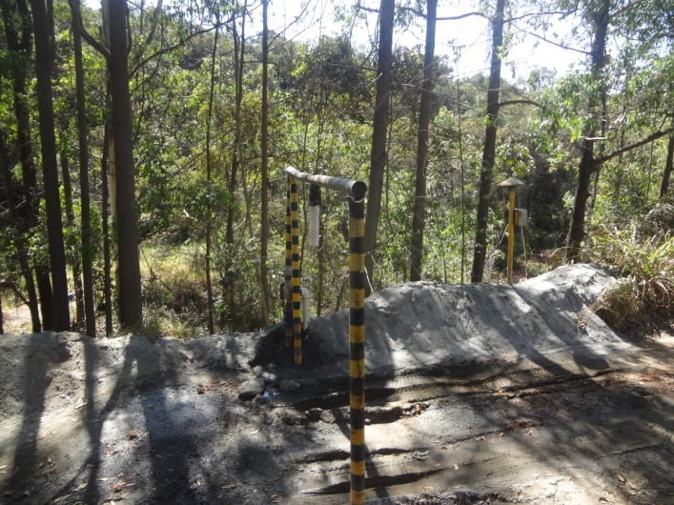
Foto 09 – Oficina para manutenção de máquinas e equipamentos (BELMONT - 2019). | Foto 10 – Ponto de abastecimento de água do caminhão-pipa (VISTORIA SUPRAM/LM - 04/09/2019).
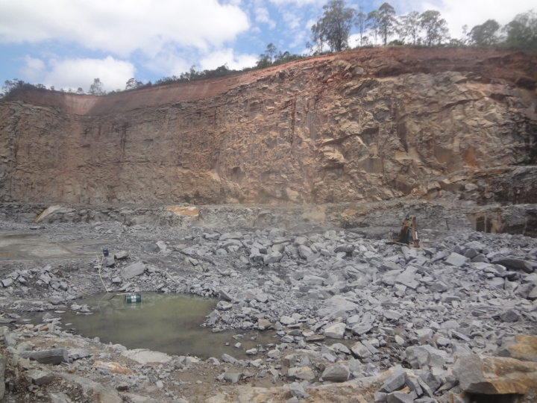 | 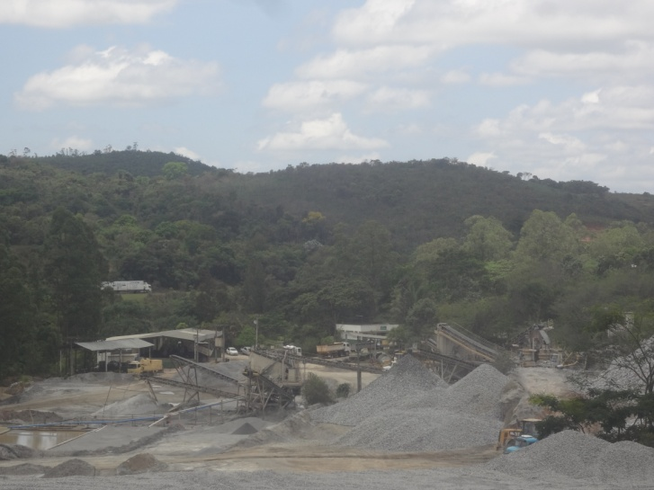
Foto 11 – Frente de lavra (VISTORIA SUPRAM/LM 11/11/2020). Ao fundo, observa-se paredão rochoso que limita a propagação dos ruídos e vibrações gerados na operação da extração mineral. | Foto 12 – Vista geral da unidade de britamento (VISTORIA SUPRAM/LM 11/11/2020). Ao fundo, observa-se veículo de carga transitando na BR 381.

O instrumento de mandato acostado aos autos do Processo Administrativo encontra-se vigente, visto que, outorgado na data de 06/11/2019, possui prazo de validade até 06/11/2021.
http://www.anm.gov.br/assuntos/ao-minerador/cadastro-mineiro

